
BİYOLOJİK VERİ BİLİMİ ANABİLİM DALI

Protein Ağyapı Modellerinde Farklı Merkezilik Ölçütlerinin Analizi

Yüksek Lisans Tezi
Gamze Öter

Ocak 2023
BİYOLOJİK VERİ BİLİMİ ANABİLİM DALI

Protein Ağyapı Modellerinde Farklı Merkezilik Ölçütlerinin Analizi

Yüksek Lisans Tezi
Gamze Öter

Danışman
Dr. Öğr. Üyesi Muhammed Erkan Karabekmez

Ocak 2023
TEZ JÜRİSİ ONAYI

Gamze Öter tarafından hazırlanan “Protein Ağyapı Modellerinde Farklı Merkezilik Ölçütlerinin Analizi” başlıklı bu Yüksek Lisans Tezi, Biyolojik Veri Bilimi Anabilim Dalı’nda hazırlanmış ve jürimiz tarafından kabul edilmiştir.

JÜRİ ÜYELERİ İMZA
Tez Danışmanı:
Dr. Öğr. Üyesi M. Erkan Karabekmez
İstanbul Medeniyet Üniversitesi

Üyeler:
Dr. Öğr. Üyesi Arafat Salih Aydıner
İstanbul Medeniyet Üniversitesi

Dr. Öğr. Üyesi Ali Asram Sağıroğlu
İstanbul Üniversitesi – Cerrahpaşa

Tez Savunma Tarihi: 26/01/2023

BEYANLAR

Yazım ve Kaynak Gösterme Kılavuzu Beyanı

Danışmanlığımda yazılan bu tezin APA yazım ve kaynak gösterme kılavuzunda belirtilen kurallara uygun olarak yapılandırıldığı ve bu kılavuzun APA kaynak gösterme standartlarının bu tezde tutarlı olarak uygulandığı tarafımdan incelenerek teyit edilmiştir.

İmza
Dr. Öğr. Üyesi M. Erkan Karabekmez

Etik İlkelere Sadakat Beyanı

Hazırladığım bu tezin tamamen kendi çalışmam olduğunu, akademik ve etik kuralları gözeterek çalıştığımı ve her alıntıya kaynak gösterdiğimi beyan ederim.

İmza
Gamze Öter

TEŞEKKÜR

Bu çalışma TÜBİTAK 2210-A Genel Yurt İçi Yüksek Lisans Burs Programı tarafından desteklenmektedir.
Biyolojik Veri Bilimi yüksek lisansıma başladığım ilk günden bu güne kadar tüm çalışmalarımda destek olan, motive eden, yol gösteren ve bütün süreçlerimi kolaylaştıran danışmanım Dr. Öğr. Üyesi M. Erkan Karabekmez’e, değerli vaktini ayırıp katkı sağlayan jüri üyelerim Dr. Öğr. Üyesi Arafat Salih Aydıner’e ve Dr. Öğr. Üyesi Ali Asram Sağıroğlu’na çok teşekkür ederim.
Hayatım boyunca hiçbir desteğini esirgemeyen, tez yazma sürecimde beni destekleyen ve gece gündüz yardımıma koşan anneme ve babama; her zaman gelişimimi destekleyen, beni teşvik eden sevgili eşime; enerjisiyle bütün yorgunluğumu unutturan canım kızıma çok teşekkür ederim.

ÖZET

Protein Ağyapı Modellerinde Farklı Merkezilik Ölçütlerinin Analizi
Öter, Gamze
Yüksek Lisans Tezi, Biyolojik Veri Bilimi Anabilim Dalı
Danışman: Dr. Öğr. Üyesi M. Erkan Karabekmez
Ocak 2023
Hücrelerin en önemli yapıtaşlarından biri proteinlerdir. Proteinlerin çok önemli görevleri vardır ve bu görevleri yerine getirebilmek için sürekli hareket halindedirler. Proteinlerdeki bazı amino asitler proteinin hareketi için daha önemlidir. Bu amino asitleri belirlemek proteinin yapı-işlev ilişkisini anlamak açısından önemlidir.
Proteinlerin statik yapıları deneysel metodlar ile anlaşılsa bile dinamik yapılarını tespit edebilmek çok maliyetlidir. Bu sebeple dinamik yapıyı tahminleyebilmek amacıyla bazı yöntemler geliştirilmiştir. Kaba ölçekli elastik ağyapı modeli bu yöntemlerden biridir. Bu modelde ağ teorisinden faydalanılır ve proteinlerin yapıtaşı olan amino asitler düğüm olarak, bu aminoasitler arasındaki potansiyel etkileşimler de kenar olarak tanımlanır.
Bu çalışmada Ankilozan Spondilit hastalığı için biyobelirteç olarak bulunan IL21R, CTSZ, LAIR1 genlerinin sentezlediği 4NZD, 3KGR ve 1EF7 proteinlerine kaba ölçekli elastik ağyapı yöntemlerinden Gaussian ağyapı modeli uygulanmıştır. Bu model sonucu elde edilen korelasyon matrisinden bir komşuluk matrisi oluşturulmuştur. Komşuluk matrisine derece, aradalık, özvektör ve yüklerin ağırlıklı toplamı özvektör merkezilikleri uygulanmıştır. Bu merkezilik ölçütleri sonucu potansiyel olarak en önemli amino asitler belirlenmiştir. Proteinlerin PDB’den elde edilen ligand etkileşimlerine bakıldığında yüklerin ağırlıklı toplamı özvektör merkeziliğinin en yakın sonuçları tahminlediği ve en başarılı ölçüt olduğu görülmüştür.
Anahtar Kelimeler: Protein Dinamiği, Elastik Ağyapı Modelleri, Yapısal Biyoenformatik, Biyolojik Ağlar, Ankilozan Spondilit

ABSTRACT

Analysis of Different Centrality Measures in Protein Structure Network Models
Öter, Gamze
Master’s Thesis, Department of Biological Data Science
Supervisor: Dr. M. Erkan Karabekmez
Jan 2023
One of the most important part of cells are proteins. Proteins have very important tasks and they are in motion to fulfill these tasks. Some amino acids in proteins are more important for the protein's conformational alterations. Determining these amino acids is important for understanding the protein's structure-function relationship.
Even if the static structures of proteins are understood by experimental methods, it is very costly to detect their dynamic structures. For this reason, some computational methods have been developed to predict the dynamic structures. Elastic Network Model is one of these methods. In this model, network theory is used and amino acids, which are the building blocks of proteins, are defined as nodes, and potential interactions between these amino acids are defined as edges.
In this study, Gaussian network model, one of the elastic network methods, was applied to 4NZD, 3KGR and 1EF7 proteins synthesized by IL21R, CTSZ, LAIR1 genes, which are reported to be potential biomarkers for Ankylosing Spondylitis disease. A neighborhood matrix was created from the correlation matrix obtained as a result of this model. The degree, betweenness, eigenvector and weighted sum of loads eigenvector centralities are applied to the neighborhood matrix. As a result of these centrality measures, potentially the most important amino acids were determined. Considering the ligand interactions of the proteins obtained from PDB, it was seen that the weighted sum of loads eigenvector centrality predicted the closest results and was the most successful criterion.
Keywords: Protein Dynamics, Elastic Network Models, Structural Bioinformatics, Network Biology, Ankylosing Spondylitis

KISALTMALAR

H: Hidrojen
NMR: Nükleer Manyetik Rezonans
Cryo-EM: Kriyo-Elektron Mikroskopisi
PDB: Protein Veri Bankası
wwPDB: Dünya Çapında Protein Veri Bankası
DC: Derece Merkeziliği
BC: Aradalık Merkeziliği
EC: Özvektör Merkeziliği
WSL-EC: Yüklerin Ağırlıklı Toplamı Özvektör Merkeziliği
MD: Moleküler Dinamik
ENM: Elastik Ağyapı Modeli
GNM: Gaussian Ağyapı Modeli
ANM: Anizotropik Ağyapı Modeli
AS: Ankilozan Spondilit

TABLOLAR LİSTESİ

Tablo 1: 4NZD proteini için önemli 10 amino asit
Tablo 2: 3KGR proteini için önemli 10 amino asit
Tablo 3: 1EF7 proteini için önemli 10 amino asit

ŞEKİLLER LİSTESİ

Şekil 1: İnsülin hormonu
Şekil 2: Proteinin ikincil yapısı
Şekil 3: Alosterik mekanizmaları gösteren diagram
Şekil 4: Proteinin katlanması
Şekil 5: Bir ağ örneği
Şekil 6: Ağırlıklı ağ örneği
Şekil 7: Elastik ağyapı modeli; düğüm ve esnek bağların tanımlanması
Şekil 8: Yöntem akış diagramı
Şekil 9: 4NZD proteini için önemli 10 amino asitin görselleştirilmesi
Şekil 10: 3KGR proteini için önemli 10 amino asitin görselleştirilmesi
Şekil 11: 1EF7 proteini için önemli 10 amino asitin görselleştirilmesi

İÇİNDEKİLER
TEŞEKKÜR I
ÖZET II
ABSTRACT III
KISALTMALAR IV
TABLOLAR LİSTESİ V
ŞEKİLLER LİSTESİ VI
1. GİRİŞ 1
1.1. Protein Yapıları 1
1.1.1. Proteinlerin Birincil Yapısı 1
1.1.2. Proteinlerin İkincil Yapısı 2
1.1.3. Proteinlerin Üçüncül Yapısı 3
1.1.4. Proteinlerin Dördüncül Yapısı 3
1.2. Alosterik Düzenleme 4
1.3. İlaç Tasarımı 5
1.4. Proteinlerde Yapı - İşlev İlişkisi 7
1.5. Proteinlerin Üç Boyutlu Yapısını Belirleme Yöntemleri 9
1.5.1. Kriyo-Elektron Mikroskopisi (Cryo-EM) 9
1.5.2. X – Işını Kristalografisi 9
1.5.3. Nükleer Manyetik Rezonans (NMR) Spektroskopisi 10
1.6. Yapısal Veri Tabanları ve Hesaplamalı Yapı Analiz Araçları 10
1.7. Ağ Teorisi, Uygulamaları ve Merkezilik Ölçütleri 12
1.7.1. Derece Merkeziliği 14
1.7.2. Aradalık Merkeziliği 15
1.7.3. Özvektör Merkeziliği 15
1.7.4. Yüklerin Ağırlıklı Toplamı Özvektör Merkeziliği 16
1.8. Protein Dinamiğini Belirleme Yöntemleri 16
1.8.1. Moleküler Dinamik Simülasyonları 17
1.8.2. Elastik Ağyapı Modelleri 17
2. YÖNTEM 22
3. SONUÇLAR 26
4. TARTIŞMA VE ÖNERİLER 36
5. REFERANSLAR 38
EK-1: Merkezilik ölçütlerinin hesaplanabilmesi için yazılan Python kodu. 44

GİRİŞ

Hücre içinde en çok bulunan moleküllerden biri proteinlerdir. Bu proteinler bütün canlılarda çeşitli yaşamsal faaliyetleri yürütür. Hücre içinde ve dışında düzenleyici, taşıyıcı, yapısal, koruyucu, tanıyıcı, katalitik birçok görevleri vardır. DNA tarafından taşınan genetik bilgi ile her protein hangi görevi yerine getireceğini bilir ve bu sayede metabolizmada iş bölümü sağlanmış olur (Karataş, 2014).
Proteinler doğada bulunan 22 tip amino asitin biraraya gelmesiyle oluşurlar (Rye ve ark., 2016). Doğada 300’den fazla amino asit bulunurken bunlardan sadece 22 tanesi canlı sistemlerdeki proteinlerde bulunur. Bunların farklı kombinasyonlarla biraraya gelmesiyle farklı moleküler büyüklüğe sahip proteinler oluşur. Proteinlerin içerdiği amino asitler arasında çeşitli bağ ve etkileşimler oluşur. Bunlara örnek olarak metalik bağlar, kovalent bağlar, hidrojen bağları, Van der Waals etkileşimleri verilebilir.
DNA dizisinde saklı olan genetik bilgi protein senteziyle beraber proteine aktarılır. Her protein için ilgili amino asitler biraraya gelerek protein dizisini oluşturur. Bu amino asitlerin yaptığı etkileşimlerle protein yapısı oluşur ve her protein kendine özgü şeklini alır. Bu proteinin aldığı şekil de işlevini etkiler. Dolayısıyla proteinin yapısı canlılar için çok önemlidir. Proteinler yapısal olarak başlıca 4 seviyede incelenir: Birincil yapı, ikincil yapı, üçüncül yapı ve dördüncül yapı.

Protein Yapıları

Proteinlerin Birincil Yapısı

Protein yapısındaki en basit seviye olan birincil yapı, bir polipeptid zincirindeki amino asit dizisidir. Şekil 1’de A ve B polipeptid zincirlerinden oluşan insulin hormonu örnek olarak gösterilmiştir. İki zincirde de belirli bir düzende biraraya gelmiş amino asit kümeleri yer alır. A zincirindeki dizi N ucunda glisin ile başlayıp C ucunda asparagine ile biter. B zinciri ise bundan farklıdır (Rye ve ark.,2016). Protein dizisi, protein kodlayan genin DNA’sı tarafından belirlenir. Genin DNA dizisindeki en ufak değişiklik proteinin amino asit dizilimini değiştirebilir. Bu durum proteinin yapısını ve işlevini değiştireceği için bazı sorunlara sebep olabilir.

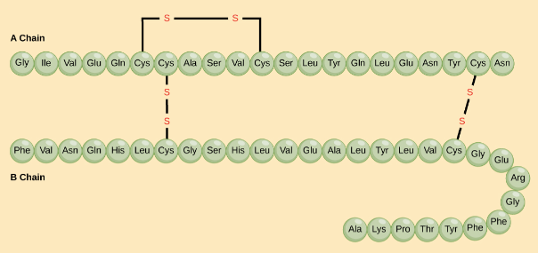
Şekil 1. İnsülin hormonu (Rye ve ark., 2016)

Proteinlerin İkincil Yapısı

Protein molekülünde birbirine yakın amino asitler arasındaki kimyasal bağlar proteinin ikincil yapısını oluşturur. İkincil yapı modelleri arasında alfa sarmallar, beta katmanları ve halka motifleri bulunmaktadır. Şekil 2’de gösterildiği üzere amino asitlerdeki karbon atomlarının belli bir açıda spiral şeklinde dönmesiyle kararlı konformasyonlar oluşur ve bunlara alfa sarmalı denir. Diğer konformasyonlara göre en düşük enerjili ve en kararlı konformasyondur. Sarmalda oluşan çok sayıda H bağı bu kararlı yapıyı oluşturur. Yanyana dizilen en az 2 polipeptid zincirinin yaptığı H bağı ile oluşan yapıya ise beta tabaka denir. Beta tabakayı oluşturan zincirler birbirine parallel veya anti-paralel dizilebilirler. Bazı amino asitler alfa sarmalda daha çok yer alırken bazıları ise beta katmanda çoğunlukla bulunur. Birçok protein hem alfa sarmal hem de beta tabaka içerir (Eisenberg, 2003).

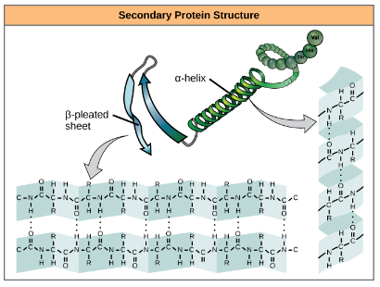
Şekil 2. Proteinin ikincil yapısı (Rye ve ark., 2016)

Proteinlerin Üçüncül Yapısı

Bir polipeptidin genel 3 boyutlu yapısına üçüncül yapı denir. Üçüncül yapı proteinleri oluşturan amino asitlerin arasındaki etkileşimden kaynaklanmaktadır. Hidrojen bağı, disülfit bağı, iyonik bağ, dipol-dipol etkileşimleri ve hidrofobik etkileşimler üçüncül yapıya katkıda bulunan etkileşimlerdendir. Bir başka deyişle ikincil yapıyı oluşturan katmanların polar ve polar olmayan etkileşimlerle katlanmasıyla üçüncül yapı oluşur. Oluşan bu üçüncül yapı da proteinin işlevini belirler.

Proteinlerin Dördüncül Yapısı

Her protein birincil, ikincil ve üçüncül yapıya sahip iken bazı proteinlerde dördüncül yapı olmayabilir. Birden fazla polipeptid zincirinden oluşan protein yapısına dördüncül yapı denir. Her bir polipeptid zinciri alt birim olarak adlandırılır ve dördüncül yapı incelenirken bütün alt birimlerin yapısal ve fonksiyonel özellikleri incelenir (Creighton, 1992). Özellikle çok sayıda polipeptid zinciri içeren oligomer proteinlerde zincirin katlanıp 3 boyutlu forma nasıl geçtiği ve bu katlanmaların proteinin fonksiyonuna etkileri günümüzde incelenmeye devam etmektedir.

Alosterik Düzenleme

Alosterik düzenleme (kontrol), bir efektör molekülü enzimin aktif bölgesi dışındaki bir bölgeye bağlayarak bir enzimin düzenlenmesidir (Srinivasan ve ark., 2014). Efektörün bağlandığı bölgeye alosterik bölge denir. Alosterik bölgeler, efektörlerin proteine ​​bağlanmasına izin vererek, genellikle konformasyonel bir değişikliğe veya protein dinamiklerinde bir değişikliğe neden olur (Cooper & Dryden, 1984). Proteinin aktivitesini artıran efektörlere alosterik aktivatörler, proteinin aktivitesini azaltanlara ise alosterik inhibitörler denir. Alosterik düzenleme, hücrenin enzim aktivitesini ayarlar ve hücre sinyalleşmesinde önemlidir (Bu & Callaway, 2011).
Alosteri hücredeki aktiviteyi uzaktan düzenler. Bir efektör tarafından molekülün herhangi bir yerinde yapılan bir değişiklik başka bir yerde fonksiyonel bir değişikliğe sebep olabilir. Bu durum hücrede oldukça görülen bir süreçtir. Alosterik süreçler çeşitli hastalıklara sebep olabildiği gibi ilaç keşfine de katkıda bulunur (Nussinov & Tsai, 2013).
Şekil 3’te bir ligandın bağlanmasıyla uzak aktif bir bölgede meydana gelen konformasyonel değişimler gösterilmiştir (Laskowski ve ark., 2009). Bütün şekillerde proteinler sarı, subsrat molekülleri mavi, efektörler yeşil ve inhibitörler kırmızı renk ile boyalıdır. a, b ve c şekillerinde aktive edici etkiler gösterilirken d, e ve f’de inhibe edici etkiler gösterilmiştir. a’da aktif bölgenin açılması, b’de aktif bölge içindeki konformasyonel değişiklik, c’de ise iki protein molekülünün dimerizasyonu ile aktif bölgenin oluşumu resmedilmiştir. Engelleyici olarak da d’de aktif bölgenin kapanması, e’de aktif bölgenin konformasyonel bozulması, f’de aktif bir bölge oluşturmak için gerekli olan dimerizasyonun önlenmesi süreçleri gösterilmiştir.
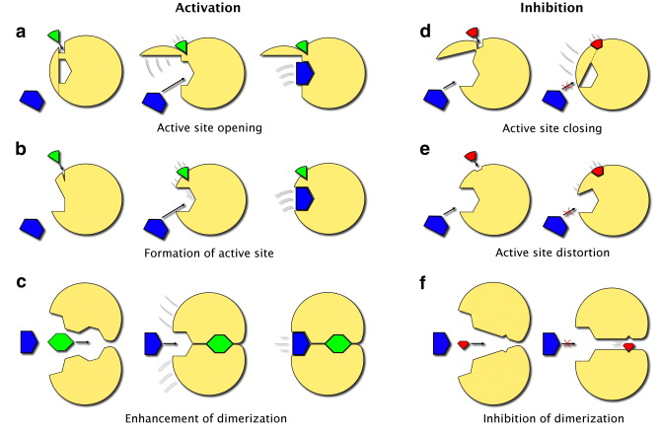

Şekil 3. Alosterik mekanizmaları gösteren diagram (Laskowski ve ark., 2009).
Yukarıda da söylendiği üzere alosterik süreçleri anlamak bilim insanları için birçok sorunu çözmek adına çok önemlidir. Özellikle ilaç keşfinde küçük moleküllü ilaçlarla bir protein hedeflendiğinde alosteriden faydalanılır. Alosterik bağlanma bölgesi, aktif bölgeden daha iyi bir hedef sağlayabilir (Salvesen & Riedl, 2007). Ayrıca, protein-protein etkileşimlerinin ilaçlarla hedeflenmesi zor olduğu için, etkileşim alosterik kontrol altındaysa, alosterik bölgeyi hedeflemek daha iyi bir seçenektir.

İlaç Tasarımı

İlaç tasarımı, biyolojik bir hedefe yönelik olarak yeni bir ilaç keşfetmektir (Liljefors ve ark., 2002). İlaç protein gibi bir biyomolekülün işlevini aktive eden veya inhibe eden ve bunun sonucunda hastaya terapötik bir fayda sağlayan organik küçük bir moleküldür. Deneysel süreçlerin uzun sürmesi ve maliyetli olması gibi sebeplerden dolayı ilaç tasarımında bilgisayar modelleme tekniklerinden faydalanılır (Merz ve ark., 2010).
İlaç için hedef, protein ya da başka bir biyomoleküler yapı olabilir. Bu ilaç hedefleri mutlaka hastalığa neden olmak zorunda değildir, ancak hastalığı modifiye edici olmalıdır (Dixon & Stockwell, 2009). İlaçlar hedefin bağlanma bölgesini tamamlayacak şekilde tasarlanır. Aynı zamanda hedef dışı moleküllerle olacak ilaç etkileşimleri istenmeyen yan etkilere sebep olacağından, bu molekülleri etkilemeyecek şekilde tasarlanmalıdır.
İlaç tasarımındaki en önemli amaç ilacın hedefe doğru bağlanıp bağlanmayacağı ve bu bağlanmanın ne kadar güçlü olacağını tahmin etmektir. Bilgisayar destekli modeller ilaç ile biyolojik hedefi arasındaki etkileşimin gücünü tahmin etmek ve ilaç hedefe bağlandığında hedefte meydana gelebilecek konformasyonel değişiklikleri modellemek için kullanılır (Fosgerau & Hoffmann 2015). Bu modellemelerde doğrusal regresyon, makine öğrenimi, sinir ağları veya diğer istatistiksel teknikler kullanılır (Rajamani & Good, 2007).
Alosterik düzenleme de ilaç tasarımında çok önemlidir. Alosterik modülatörler protein-substrat afinitesini çok iyi bir şekilde ayarlayabilir. Bu sebeple bu tarz modülatörler ilaçların güvenli bir şekilde tasarlanmasında kullanılır (Cheng & Jiang, 2019). Son zamanlarda deneysel ve hesaplamalı yöntemlerin katkısıyla alosterik modülatörlerin geliştirilmesinde ve terapötik hedeflerinin karakterizasyonunda ciddi ilerlemeler kaydedilmiştir. Bu sayede alosterik ilaçların sayısında da çok büyük artış öngörülmektedir.

Proteinlerde Yapı - İşlev İlişkisi

Proteinler, yapılarındaki çeşitlilik ve diğer moleküllerle etkileşimleri sayesinde hücrede birçok görevi yerine getirirler. Proteinin fonksiyonel bilgisi bir dereceye kadar yapısal benzerlikten elde edilebilir (Orengo ve ark., 1999). Bazı yapısal aileler için protein işlevi büyük ölçüde korunurken bazıları içinse sadece ek bilgiler (dizi modelleri, ortak kalıntı kümeleri ve karakteristik yüzey özellikleri) elde edilebilir.
Protein yapısı veri tabanlarının artması bu yapıların karşılaştırılmasına da olanak sağlamıştır. Bu karşılaştırmalar sonucunda da proteinler yapılarına göre sınıflandırılmıştır. Birçok yapısal benzerlikler ortaya çıkmıştır ve bu benzerliklerin ortak işlevleri desteklediği görülmüştür (Orengo, 1994).
Proteinlerin işlevlerini yerine getirebilmesi için katlanıp 3 boyutlu yapıya geçmesi gerekir. Protein katlanması, bir protein zincirinin doğal 3 boyutlu yapısına, proteinin biyolojik olarak işlevsel hale geldiği "katlanmış" bir konformasyona dönüştürüldüğü fiziksel süreçtir. Hızlı ve tekrarlanabilir bir süreçle, bir polipeptit rastgele bir sarmaldan karakteristik üç boyutlu yapısına katlanır (Alberts, 2002). Her protein, bir mRNA dizisinden lineer bir amino asit zincirine çevrildikten sonra ilk olarak katlanmamış bir polipeptit veya rastgele sarmal olarak var olur. Bu aşamada, polipeptit herhangi bir kararlı (uzun ömürlü) üç boyutlu yapıdan yoksundur. Şekil 4’te gösterildiği üzere polipeptit zinciri bir ribozom tarafından sentezlenirken, lineer zincir katlanarak dördüncül yapıya ulaşır.

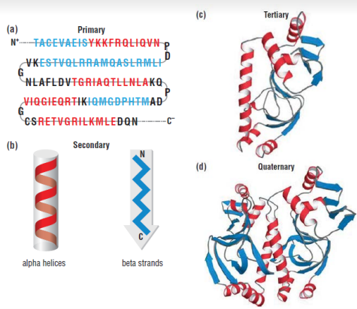
Şekil 4. Proteinin katlanması (Petsko ve Ringe, 2004)

Katlanma, esas olarak hidrofobik etkileşimler, molekül içi hidrojen bağlarının oluşumu, van der Waals kuvvetleri tarafından yönlendirilen ve buna konformasyonel entropi ile karşı çıkan kendiliğinden bir süreçtir (Pratt, 2021) Katlanma genellikle sentezlenme sırasında başlar. Bu süreç ayrıca çözücüye (su veya lipit), tuzların konsantrasyonuna, pH'a, sıcaklığa, kofaktörlerin ve moleküler şaperonların olası varlığına bağlıdır (Van den Berg, 2000).
Proteinler işlevlerine göre şu şekilde sınıflandırılabilirler: Yapısal proteinler, taşıyıcı proteinler, düzenleyici proteinler, kontraktil proteinler, savunma ve korunma proteinleri, depo proteinleri, nükleoproteinler, tanıyıcı proteinler ve katalitik proteinler. Canlılarda metabolik olayların koordine edilebilmesi için bu işlevlerin kontrolü çok önemlidir. DNA ve mRNA’da gerekli proteinlerin zamanında sentezlenmesi bu kontrollerden biridir. Protein seviyesinde de bazı kontrol mekanizmalari yer alır. Translasyon sonrası modifikasyonlar, alosterik kontrol, lokal düzenleyiciler bunlardan bazılarıdır.

Proteinlerin Üç Boyutlu Yapısını Belirleme Yöntemleri

Bilim insanları proteinlerin ve diğer moleküllerin yapılarını belirlemek için çeşitli görüntüleme tekniklerini kullanırlar. Başlıca kriyo-elektron mikroskopisi, X-ışını kristalografisi ve nükleer manyetik rezonans spektroskopisi olmak üzere 3 tip görüntüleme yöntemi vardır.

1.5.1. Kriyo-Elektron Mikroskopisi (Cryo-EM)

Cryo-EM biyomakromoleküllerin 3 boyutlu yapısını belirlemek için kullanılan yapısal bir biyolojik yöntemdir (Benjin & Ling, 2020). Bu yöntemde araştırmacılar yapıyı hızla dondurur, böylece su moleküllerinin kristal oluşturmak için zamanı kalmaz. Yani numune doğal halini korur. Numuneyi bir elektron ışını ile patlatmak için elektron mikroskobu kullanılır. Numunenin dijital bir dedektör üzerinde iki boyutlu bir projeksiyonu oluşturulur. Daha sonra numunenin birçok farklı açıdan yüzlerce projeksiyonu alınır ve ardından bu açıların ortalaması alınarak yapının üç boyutlu bir modelini oluşturulur. Cryo - EM'deki son gelişmeler, RNA-protein kompleksleri gibi daha büyük yapılar da dahil olmak üzere, proteinlerin ve diğer biyolojik yapıların oldukça ayrıntılı görüntülerini sağlar.

1.5.2. X – Işını Kristalografisi

X-ışını kristalografisi, makromoleküllerin yapılarını atomik çözünürlükte çözme yeteneği ile modern yapısal biyolojide en güçlü araç olmuştur (Wang & Wang, 2017). X-ışını kristalografisi, trilyonlarca özdeş protein molekülünden oluşan küçük bir katı kristalin içinden bir X-ışını demeti çeker. Kristal, görüntülerin bir dijital kamerada yakalanma şekline benzer şekilde, X-ışınlarını bir elektronik dedektöre saçar. Bir bilgisayar, kristalize moleküldeki her bir atoma bir konum atamak için saçılan X-ışınlarının yoğunluklarını ölçer. Sonuçta üç boyutlu bir dijital görüntü oluşur. Bu yöntem, bilinen protein yapılarının yüzde 85'inden fazlasını belirlemek için kullanılmıştır.

Nükleer Manyetik Rezonans (NMR) Spektroskopisi

NMR, çözelti içindeki proteinin atomik çözünürlük ve dinamik ayrıntılarını tespit etmek için kullanılan güçlü bir yöntemdir (Puthenveetil & Vinogradova, 2019). Proteinlerin içindeki doğal mıknatısları kullanarak çalışır. Bu doğal hücresel mıknatıslar, NMR makinesinin içindeki büyük bir mıknatısla etkileşime girer. Büyük mıknatıs, proteinin mıknatıslarını hizalanmaya zorlar. Bilim insanları daha sonra numuneyi bir dizi saniyelik radyo dalgası darbeleriyle patlatır ve proteinin mıknatıslarının nasıl tepki verdiğini gözlemler. Bu NMR patlamalarının birkaç seti kullanılır ve proteinin daha eksiksiz bir resmini elde etmek için veriler birleştirilir. X-ışını kristalografisi, NMR'nin yapabildiğinden daha büyük proteinleri inceleyebilmesine rağmen, NMR teknolojisi sıvı çözeltilere daldırılmış proteinleri inceleyebilir. Aksine, X-ışını kristalografisi, proteinlerin kristaller halinde organize edilmesini gerektirir.

Yapısal Veri Tabanları ve Hesaplamalı Yapı Analiz Araçları

Biyomedikal veriler biriktikçe, bunları saklama, paylaşma ve organize etme ihtiyacı da artmıştır. Bunun sonucu olarak internet üzerinden erişilebilen veri tabanlarının sayısı da her yıl hızla artmaktadır (Wren & Bateman, 2008). Veri tabanları bütün araştırmacıların erişebileceği biyolojik verilerin depolandığı ortamlardır. Bilim insanları internet siteleri üzerinden ücretsiz bir şekilde bu verilere ulaşabilirler. Depolanmış olan yüksek hacimli biyolojik verilerin işlenmesi ve ulaşılabilmesi için bilgisayar yazılımlarına ihtiyaç duyulmaktadır.
Proteinle ilgili bilgileri, biyolojik bilgi keşfini ve veriye dayalı hipotez üretimini desteklemek ve yönetmek için halka açık çeşitli veri havuzları ve kaynakları geliştirilmiştir (Chen, Huang & Wu, 2017). Çoğu protein yapısı veri tabanının amacı, protein yapılarını organize etmek ve açıklama ekleyerek, araştırmacıların deneysel verilere yararlı bir şekilde erişmesini sağlamaktır. Protein yapısı veri tabanlarına dahil edilen veriler genellikle üç boyutlu koordinatların yanı sıra X-ışını kristalografisi için birim hücre boyutları ve açıları gibi deneysel bilgileri içerir. Çoğu örnek proteinlerin deneysel yapı bilgilerini ve dizi bilgisini içerir. Bazı veri tabanları ise diziye dayalı sorgulamalar gerçekleştirmek için araçlar sağlar, ancak bir yapı veri tabanının birincil özelliği yapısal bilgidir. Protein yapısı veri tabanları, hem kullanılan hesaplamalı yöntemlerin geliştirilmesinde hem de bir proteinin işlevi hakkında içgörü sağlamak için bazı yöntemler tarafından kullanılan büyük bir deneysel veri kümesi sağlamada, yapıya dayalı ilaç tasarımı gibi hesaplamalı biyolojideki birçok çalışma için kritik öneme sahiptir (Laskowski, 2011).
Protein Veri Bankası (PDB), deneysel olarak belirlenmiş tüm protein yapısı verilerinin merkezi arşivi olarak 1971'de kuruldu. Bugün PDB, toplu olarak Dünya Çapında Protein Veri Bankası (wwPDB) olarak bilinen uluslararası bir konsorsiyum tarafından sürdürülmektedir. wwPDB'nin misyonu, küresel topluluğun ücretsiz ve halka açık tek bir makromoleküler yapısal veri arşivini sürdürmektir (Berman, 2008) (Laskowski, 2001).
UniProt ise protein dizisi ve işlevsel bilgilerine serbestçe erişilebilen bir veri tabanıdır ve birçok giriş, genom dizileme projelerinden türetilmiştir. Araştırma literatüründen elde edilen proteinlerin biyolojik işlevi hakkında büyük miktarda bilgi içerir. Çeşitli Avrupa biyoinformatik kuruluşlarından ve ABD'deki bir vakıftan oluşan UniProt konsorsiyumu tarafından sürdürülmektedir (Figueira ve ark., 2015).
Alphafold tahminsel ve deneysel oalrak elde edilen protein yapılarını içeren bir veri tabanıdır. Alphafold ilk olarak protein yapılarını tahminlemek amacıyla geliştirilen bir yapay zeka programı idi (Jumper ve ark., 2020). Sinir ağı tabanlı modelin sonuçları deneysel çıktılarla rekabet edebilecek seviyededir ve diğer başka modellerden daha iyi performans göstermektedir. AlphaFold'un en son sürümünün temelini, derin öğrenme algoritmasının tasarımında çok dizili hizalamalardan yararlanan, protein yapısı hakkındaki fiziksel ve biyolojik bilgileri birleştiren yeni bir makine öğrenimi yaklaşımı oluşturuyor (Jumper ve ark., 2021). İlerleyen zamanlarda ise Alphafold diğer deneysel veri tabanlarındaki yapıları da içerek şekilde bir internet sitesine dönüştürülmüştür. Proteinlerin bir çoğunu %90 üstünde bir oranla tahminleyen program oldukça başarılı sonuçlar elde etmiştir (Service, 2020).
Yukarıda sayılanlar dışında birçok farklı protein yapısı veri tabanı vardır. Dynameomics, ModBase, ProtCID, SWISS-MODEL bunlara örnek olarak gösterilebilir. Bütün bu protein yapısı veri tabanları her geçen gün deneysel ve tahminsel modellerin eklenmesiyle büyür ve araştırmacaıların proteinleri derinlemesine incelemesi için olanak sağlar.

Ağ Teorisi, Uygulamaları ve Merkezilik Ölçütleri

Ağ teorisi nesneye geometrik bir şekilde yaklaşan soyut matematiğin bir dalıdır. İncelenen nesne, düğüm ve kenarlar ile temsil edilir. Ağ teorisi kavramı çok eski olmasına rağmen bilim ve teknolojinin gelişmesiyle birlikte, özellikle son 20 yıldır çok farklı problemlerin çözülmesi için kullanılmaktadır. Bilgisayarların da gelişmesiyle birlikte çok büyük nesnelere ağ teorisi uygulanabiliyor (Deo, 2017). Elektrik devreleri, iletişim ve ulaşım ağları gibi alanlara uygulanabildiği gibi kimyasal moleküller ve aralarındaki bağlar ile ilgili sorunlar için de kullanılır (Ivanciuk, 1998).
Bir G = G(V,E) ağında V düğümlerin, E ise kenarların oluşturduğu kümedir. v_{i} ve v_{j} 2 düğüm olmak üzere e_{ij} bu 2 düğümü birbirine bağlayan kenardır. Şekil 5’te 4 düğümlü ve 4 kenarlı bir ağ örnek olarak görülebilir.

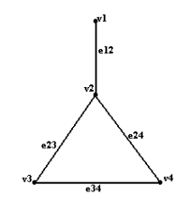
Şekil 5. Bir ağ örneği (Vishveshwara, 2002)

Ağırlıklı ağlar düğümlere ve kenarlara farklı ağırlıklar verilerek oluşturulan güçlü bir gösterimdir. Örneğin Şekil 6’da gösterilen ağda v₁, v₂, v₃, v₄ düğümlerinin sırasıyla 0.5 ,2, 1, 1 ağırlıkları vardır. Yine e₁₂, e₂₃, e₂₄, e₃₄ kenarları da sırasıyla 1.5, 0.7, 1.0, 1.0 şeklinde ağırlıklandırılmıştır. Kimyasal ve biyolojik verilerle oluşturulan ağlar da genellikle ağırlıklı ağlardır.
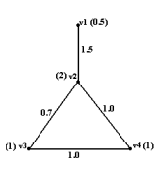
Şekil 6. Ağırlıklı ağ örneği (Vishveshwara, 2002)

Ağı tanımladıktan ve bazı ağ örnekleri verdikten sonra ağ teorisinin protein yapılarında nasıl kullanıldığını söyleyebiliriz. Daha önce söylediğimiz gibi proteinler 3 boyutlu ve dinamik yapılardır. Protein katlanmasını, aktif bölge motiflerini, proteinin fonksiyonunu, önemli amino asitleri, protein yapısını ve statik yapıdan dinamik yapıya geçişini anlamak ve tahminlemek için protein ağyapı modelleri sıklıkla kullanılır. Bahsettiğimiz verilere ulaşabilmek için bazı merkezilik ölçütlerini hesaplamamız gerekir. Bu merkezilik ölçütleri derece merkeziliği (DC), aradalık merkeziliği (BC), özvektör merkeziliği (EC) ve yüklerin ağırlıklı toplamı özvektör merkeziliği (WSL-EC) olarak gruplandırılabilir.

1.7.1. Derece Merkeziliği

Derece merkeziliği kavramsal olarak en basit olan ölçüttür. Bir v_{i} düğümünün sahip olduğu kenarların sayısı olarak tanımlanabilir. N düğümlü bir ağda e_{ij} i. ve j. düğüm arasındaki ilişkiyi göstermek üzere Denklem 1’deki gibi hesaplanır.
Denklem 1. Derece Merkeziliği
D(v_{i}) = $\sum_{j}^{N}{e_{ij}}$
İyi bağlanmış, DC’si yüksek bir düğümün ağda önemli bir etkiye sahip olması beklenir. Bu açıdan DC ağ için faydalı bilgiler sağlayabilirken gerçek bir düğüm merkeziliği değildir. Dolayısıyla farklı grafikler arasında karşılaştırmalara izin veren sabit bir ölçeğe dayalı bir merkezilik ölçüsü vermez (Ruhnau, 2000).

1.7.2. Aradalık Merkeziliği

DC’ye alternatif bir tanım arasındalık merkeziliğidir (BC). BC bilginin bir ağdaki düğümler veya kenarlar arasında nasıl akabileceğinin bir ölçüsünü sağlar. Başka bir deyişle BC bir düğümün diğer iki düğüm arasındaki en kısa yol boyunca bir köprü görevi görme sayısı olarak tanımlanabilir. v_{i} düğümünün BC’si; n_{st}^{i} i düğümünden geçen s ve t düğümleri arasındaki en kısa yolların sayısı, g_{st} s ve t düğümleri arasındaki en kısa yolların toplam sayısı olmak üzere Denklem 2’deki gibi hesaplanır.
Denklem 2. Aradalık Merkeziliği
B(v_{i}) = $\sum_{st}{\left(\frac{n_{st}^{i}}{g_{st}}\right)}$

Yüksek BC'ye sahip düğümler, akış yoluyla geçen genel bilgi üzerinde büyük bir etkiye sahiptir. Bu nedenle, bu tür düğümlerin çıkarılması ağdaki iletişimi bozabilir. Bununla birlikte, iletişim her zaman en kısa yolu izlemez ve bu nedenle BC, bir proteinin fonksiyonel dinamiklerindeki her bir amino asidin önemi hakkında yalnızca kısmi bilgi sağlayabilir (Negre ve ark., 2018).

Özvektör Merkeziliği

Özvektör merkeziliği hem DC gibi belirli bir düğümün bağlantı sayısını hem de BC gibi bilgi akışı açısından ilgi düzeyini hesaba katan alternatif bir ölçüttür. Bir düğümün komşusu olan düğümlerin ne kadar iyi bağlantılı olduğuyla ilgilenir. A komşuluk matrisi olmak üzere Av = λv eşitliğini sağlayacak şekilde Denklem 3’teki gibi hesaplanır.
Denklem 3. Özvektör Merkeziliği
E(v_{i}) = 1/λ $\sum_{j}^{N}{A_{ij}v_{j}}$
Bir düğümün EC açısından önemi komşuluk matrisinin özvektörü ile tanımlanır ve ilgili özdeğerin tersiyle orantılıdır. Özdeğer λ, komşuluk matrisi A'nın en büyük özdeğeridir. Yüksek EC’ye sahip bir düğümün etkili komşulara sahip olduğu söylenebilir (Foutch, 2020).

Yüklerin Ağırlıklı Toplamı Özvektör Merkeziliği

Özvektör merkeziliğinde en büyük özdeğere göre hesaplama yapılıyordu. Ancak bütün özdeğerlere göre ağırlıklı olarak hesaplama yapılırsa daha hassas bir şekilde önemli düğümler bulunabilir (Karabekmez & Kirdar, 2016). WSL-EC’nin yukarıda tanımladığımız diğer 3 merkezilik ölçütüne göre daha performanslı olduğu görülmüştür. A komşuluk matrisi olmak üzere Av = λv eşitliğini sağlayacak şekilde Denklem 4’teki gibi hesaplanır.
Denklem 4. Yüklerin Ağırlıklı Toplamı Özvektör Merkeziliği
W(v_{i}) = $\sum_{j}^{N}{{|λ_{j}||v}_{ij}|}$
WSL-EC’de her özvektöre her düğümün yüklerinin ağırlıklı toplamı dikkate alınmıştır. Yüklerin ve özdeğerlerin mutlak değeri alınmış olup yükün yönü değil büyüklüğü önemlidir.

Protein Dinamiğini Belirleme Yöntemleri

Bir önceki bölümde bahsedildiği gibi proteinlerin 3 boyutlu yapısı Cryo - Em, X-Işını Kristalografisi ve NMR gibi deneysel metodlarla belirlenebilmektedir. Protein yapısının dinamiğini anlamak ve çalışma mekanizmasını tespit edebilmek ise deneysel yöntemlerle oldukça zordur. Bu noktada yazılım araçlarının da gelişmesiyle birlikte hesaplamalı yöntemlere başvurulmuştur. Moleküler dinamik (MD) simülasyonları ve elastik ağyapı modelleri (ENM) protein dinamiğini anlamak için en çok kullanılan iki hesaplamalı yöntemdir.

1.8.1. Moleküler Dinamik Simülasyonları

MD simülasyonları biyolojik sistemde yer alan kompleks ve dinamik süreçleri anlamak için kullanılır. Protein dinamiği, konformasyonel değişimler, protein katlanması bu süreçlerden bazılarıdır. Proteinler statik değildir, çeşitli konformasyonlardan oluşurlar. Bu sebeple deneysel yöntemlerle belirlenen statik koordinatlar tam olarak yapı-işlev ilişkisini anlatmakta yeterli olmaz. Proteinin fonksiyonunu anlayabilmek için önce dinamiğini anlamak gerekir. Son yıllarda MD simülasyonu için geliştirilen yazılım araçları sayesinde protein dinamiği için önemli bulgular elde edilmiştir (Patodia ve ark., 2014).
MD simülasyonunda parçacıkların hareketini anlamak için Newton’un hareket denklemi ve potansiyel enerji denklemleri kullanılır. Bütün parçacıkların birbirleriyle olan etkileşimleri hesaplanır. Bu hesaplamaya dış koşullardaki değişimler (sıcaklık, basınç vb.) de dahil edilir. Zamana bağlı olarak parçacıkların hareketi izlenir. Bütün bu işlemlerin MD yöntemiyle yapılabilmesi için çok güçlü araçlara (süper bilgisayarlar) ve zamana ihtiyaç vardır. Bu sebeple büyük protein yapılarının dinamiğini MD yöntemiyle hesaplamak oldukça maliyetli ve zordur.

1.8.2. Elastik Ağyapı Modelleri

MD simülasyonu ile protein dinamiğini anlamak meşakkatli olduğundan bilim insanları daha basit hesaplamalar ile sonuç elde edilebilecek yöntemlere ihtiyaç duymuştur. Biyomoleküller için hesaplanması gereken detaylı potansiyel enerji, basit haliyle Hooke denklemi ile ifade edilmiştir (Tirion, 1996). Daha sonra basitleştirilmiş potansiyel enerji ile protein yapısına normal mod analizi uygulanmıştır (Hinsen, 2005). Normal mod analizi bir proteinin denge durumu etrafında erişebileceği esnek durumları inceleyen bir tekniktir (Bauer, Pavlović & Bauerová-Hlinková, 2019). Normal mod analizinde elde edilen özdeğer ve özvektörler ile proteinin yapabileceği bağımsız titreşimsel hareketleri hesaplanmıştır. Bu çalışmada proteinlerin statik koordinatları alınarak global dinamik hareketleri tahmin edilmiştir.
Proteinin yaptığı hareketleri tahmin etmek protein büyüdükçe zorlaşmaktadır. Bu sebeple kaba ölçekli modellere ihtiyaç duyulmuştur. 1997 senesinde Bahar ve arkadaşları kaba ölçekli protein ağyapı modelini ekleyerek Tirion’un potansiyel enerji denklemini geliştirmişlerdir (Bahar ve ark., 1997). Bu yaklaşım ile ENM ve normal mod analizi kullanılarak proteinlerin yaptığı fonksiyonel titreşim hareketleri tahmin edilebilmiş ve çalışma mekanizmalarına dair çeşitli ipuçları bulunmuştur (Güzel & Kürkçüoğlu Levitas, 2021). ENM’ler proteinde deneysel olarak bulunamamış eksik koordinatları gözardı etmesi açısından da avantajlıdır. Proteinin düşük çözünürlüklü koordinatları kaba ölçekli ENM ile modellenip proteinin titreşimsel hareketleri tahmin edilebilir (Jernigan ve ark., 2008).
ENM’de proteinlerin 3 boyutlu yapısı elastik bir ağyapı gibi modellenir. Bu modelden hangi düğümlerin (rezidü, amino asit) birbiriyle etkileşimli olduğu belirlenir. Proteinlerde genellikle her bir amino asit bir düğüm olacak şekilde modellenir. Bir amino asite ait bütün atomların koordinatları tek bir düğüme verilir. Genellikle düğümün merkezi amino asitin Cα atomudur. Bazen de rezidünün yan zincirleri de hesaba katılır ve bir amino asit 2 düğümde gösterilebilir. Bu durumda her bir düğüm Cα ve Cβ atomlarını gösterir. Nadir görülen durumlarda ise bir amino asitin bütün atomları ayrı bir düğüm şeklinde ya da birden fazla amino asit tek bir düğümde kaba ölçeklendirmeyle modellenebilir.
Ağyapıdaki düğümler proteinin kristal yapısına göre yerleştirildikten sonra Şekil 7’de gösterildiği gibi belirli bir r_{kesme}’den küçük uzaklıktaki bütün komşu düğümler birbirine elastik bir yay ile bağlanır. Yay sabitinin değeri bütün komşu düğüm çiftleri için aynı alınabileceği gibi (Atılgan ve ark., 2001) düğümler arasındaki uzaklığa bağlı eksponensiyal azalan (Sankar, Mishra & Jernigan, 2018) veya lokal etkileşim kuvvetiyle orantılı olacak şekilde alınabilir (Kurkcuoglu ve ark., 2009).

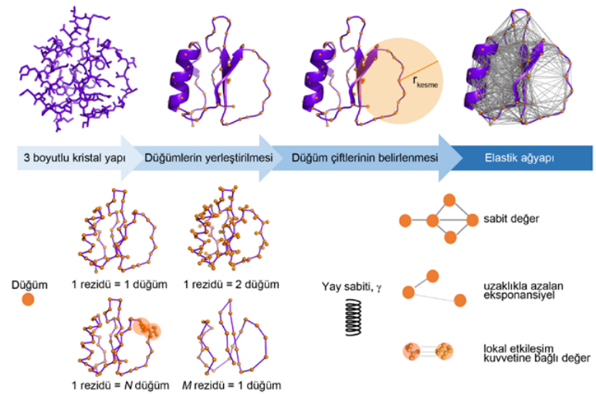
Şekil 7. Elastik ağyapı modeli; düğüm ve esnek bağların tanımlanması (Güzel & Kürkçüoğlu Levitas, 2021)

ENM’ler 2 tip olabilir: Gaussian Ağyapı Modeli (GNM) ve Anizotropik Ağyapı Modeli (ANM). GNM izotropik ENM olarak bilinir ve bu modelde rezidü hareketlerinin sadece büyüklükleri dikkate alınır. ANM’de ise rezidü hareketlerinin büyüklüğü ve yönü hesaba katılır. Bu açıdan ANM daha detaylı bir analiz yöntemidir. GNM ve ANM başka birçok hesaplamalı yöntem ile birleştirilip hibrit modeller oluşturulmuştur. Bilim insanları proteinlerdeki önemli rezidüleri tahmin etmek, alloesterik yolakları belirlemek ve ilaç keşifleri için ENM’den oldukça faydalanmışlardır.
2005 yılında GNM analizi kullanılarak protein yapılarını modelleyen bir arayüz ve veritabanı olarak iGNM geliştirilmiştir. Daha sonra PDB’deki protein yapılarının %95’inden fazlasını modelleyen iGNM'nin 2. Versiyonu yayınlanmıştır (Li ve ark., 2016). Bu sayede birçok protein için yapı, dinamik, işlev ilişkisi açıklanabilmiştir.
Bir proteinin anahtar amino asitlerini belirlemek, o proteine bağlanan bir ligand için alosterik yolakları anlamak için de ENM ve merkezilik ölçütlerinden yararlanılmıştır. Alosterik süreçler bütün proteinlerde bulunur ve uzak bölgeler arasındaki biyokimyasal bilgi transferini düzenler. Alosterik süreçleri deneysel ya da hesaplamalı yöntemlerle anlamak oldukça zordur. Negre ve arkadaşları alosterik sinyal akışını sağlayan amino asit etkileşimlerini anlamak için karşılıklı bilginin özvektör merkezilik ölçüsünü kullanmıştır (Negre ve ark., 2018). Ortaya çıkan sonuçlarda alosterik süreçler için anahtar amino asitler belirlenmiş ve enzimatik aktivitenin kontrolü için bazı ipuçları sunulmuştur.
Bu çalışmada ankilozan spondilit hastalığına yönelik biyobelirteçler tespit edilmeye çalışılmıştır. Ankilozan spondilit (AS) başlangıçta sinsi olan ve hızla ilerleyen kompleks bir hastalıktır. Omurganın pelvisle kesiştiği yerde omurgan eklemlerinin iltihaplanmasıyla ortaya çıkar. Etkilediği eklemlerdeki hareketlilik zamanlar kötüye gider. Sebebi kesin olarak bilinmemekle birlikte genetik ve çevresel faktörlerin sebep olduğu düşünülmektedir (Sieper, 2002). Bazı ilaçlar semptomları etkili bir şekilde hafifletir ancak hastalığın seyrini değiştirmez. AS hastalığıyla ilgili önemli olduğu düşünülen bazı genler vardır: IL21R, CTSZ, LAIR1. Bu genlerin sentezlediği 4NZD, 3KGR ve 1EF7 protein yapılarına ENM tiplerinden biri olan GNM uygulanmıştır. Daha sonra GNM’den elde edilen korelasyon matrisinde bazı düzenlemeler yapılmış ve merkezilik ölçütleri hesaplanmıştır. Bütün merkezi ölçütler için en yüksek sonuca sahip 10 amino asit belirlenmiş ve proteinin 3 boyutlu yapısı üzerinde bu amino asitlerin yerleri gösterilmiştir. Bu amino asitleri hedefleyen ilaçların AS hastaları için tedavi edici olabileceği düşünülmektedir.

YÖNTEM

AS hastalığı için belirlenen bazı biyobelirteç genler şunlardır: IL21R, CTSZ, LAIR1 (Uzala, 2022). Bu genlerin sentezlediği proteinler Uniprot aracılığıyla belirlenir. Uniprot protein dizilerini ve işlevlerini, gen yapılarını içeren bir veri tabanıdır. Burada gen ismi ile arama yapılabilir ve ilgili genin sentezlediği bütün proteinlere erişilebilir. Proteinler arasında da insan proteinleri seçilebilir. Uniprot ile PDB arasında bir entegrasyon da vardır. Dolayısıyla bulunan proteinin PDB koduna ulaşılabilir. IL21R geni 3TGX ve 4NZD proteinlerini, CTSZ geni 1DEU ve 1EF7 proteinlerini, LAIR1 geni ise 3KGR ve 3RP1 genlerini sentezlemektedir. Bu 6 protein PDB’de kontrol edilir. Rezidü adedi 1000’den küçük olanlar (bir sonraki adımda iGNM’den alınacak veri 1000 amino asitten küçük proteinler için oluştuğundan dolayı) ve iGNM’de tek bir ağ üzerinde modellenebilen 3 protein bulundu. Bu proteinler 4NZD, 3KGR ve 1EF7’dir.
4NZD, 3KGR ve 1EF7 proteinleri için iGNM websitesinde GNM modeli oluşturuldu. Burada r_{kesme} değeri sırasıyla 7,3 – 10 – 7,3 Angstrom alınmıştır. Elde edilen ağyapıda bazı sonuçlar oluşmuştur. Bu sonuçlardan korelasyon matrisi kullanılmıştır. Korelasyon matrisi rezidüler arasındaki çapraz korelasyon değerlerini göstermektedir. Matristeki değerler -1 ile +1 arasında değişmektedir. iGNM’de 1000’den küçük düğüm sayısı olan ağyapıların korelasyon matrisi oluşturulabildiği için buna uygun proteinler seçilmiştir.
iGNM’den elde edilen korelasyon matrisi A olmak üzere, denklem 5’teki gibi bir W uzaklık matrisi oluşturulmuştur.
Denklem 5. Uzaklık matrisi
W = - log |A|
Daha sonra bu uzaklık matrisine bağlı olarak denklem 6’daki gibi bir komşuluk matrisi tanımlanmıştır.
Denklem 6. Komşuluk matrisi
K_{ij} = |A| exp(-W/λ)
Burada i=j için K_{ij} = 0 olarak tanımlanır. Denkleme λ uzunluk parametresine sahip üstel fonksiyon eklenmiştir. Bu parameter rezidüler arasındaki etkileşime (W matrisi) dayalı olarak söz konusu korelasyonların kontrolü için ayarlanabilir. Eğer λ yeterince kısa olursa birbirinden uzak rezidüler arasındaki korelasyon göz ardı edilecek ve alosterik yoldaki lokalitenin etkisi ortaya çıkacaktır. Eğer λ çok büyük bir değer alırsa uzun mesafelerle ayrılmış rezidüler arasındakiler de dahil olmak üzere tüm korelasyonlar dikkate alınacaktır (Negre, 2018). Bu durumda λ = 5 ve λ = 500 olmak üzere 2 ayrı komşuluk matrisi oluşturulmuştur. Bu matrisler ilgili proteinler için birer ağyapıyı modellemektedir.
Bir ağda önemli noktaları belirlemek için bazı yöntemler vardır. Bunların başında merkezilik ölçüleri yer alır. DC bunlardan hesaplaması en kolay olanıdır. Bir düğümün DC’si onun sahip olduğu kenar ölçülerinin toplamıdır. Bir düğümün yüksek DC değerine sahip olması önemlidir ancak her zaman tek başına yeterli değildir. Ağ teorisinde önemli bir diğer ölçüm BC’dir. BC iki düğüm arasındaki en kısa mesafeyi baz alarak oluşturulur. Bağlı bir ağda her düğüm çifti için en az 1 en kısa yol vardır. Bu en kısa yolda yoldaki kenarların toplamı minimize edilir. Bir düğümün BC’si bu düğümden geçen en kısa yolların sayıdır. Ancak protein ağlarında haberleşme her zaman en kısa yoldan olmayabilir. Bu sebeple başka ölçümlere de ihtiyaç vardır. EC ve WSL-EC de bunlardandır. EC bir düğümün komşu düğümlerinin ne derecede önemli olduğunun bir göstergesidir. EC hesaplanırken komşuluk matrisinin en yüksek özdeğeri bulunarak hesaplanır. WSL-EC ise daha detaylı bir hesaplama sunar ve komşuluk matrisinin bütün özdeğerlerini hesaba katar. Bu özdeğerler ile düğümleri ağırlıklandırır. Bütün bu merkezilik ölçüleri ağ için anahtar düğümleri bulmayı sağlar. Bu çalışmada protein yapıları kullanılarak oluşturulan ağyapıda DC, BC, EC ve WSL-EC merkezilik ölçütleri hesaplanmıştır.
Merkezilik ölçütleri hesaplanırken Python proglamlama dilinden faydalanılmıştır. Python 1990 yılında geliştirilmeye başlanan nesne tabanlı, modüler ve etkileşimli bir programlama dilidir. Python geliştirme ortamı olarak Pycharm kullanılmıştır. Numpy, networkx ve linalg kütüphaneleri kullanılmıştır.
Numphy ilk olarak 2005 yılında oluşturulmuştur. Dizilerle çalışmak için kullanılan bir Python kütüphanesidir. Doğrusal cebir, fourier dönüşümü ve matrisler ile ilgili çalışmak için çeşitli fonksiyonlara sahiptir. Açık kaynaklı bir projedir ve özgür bir şekilde kullanılabilir (Harris ve ark., 2020). Linalg modülü ise numphy kütüphanesinde yer alır ve lineer cebir için gerekli işlevleri sağlar. Bir matrisin özvektör ve özdeğerlerini bulmak için hazır fonksiyonları vardır.
Networkx ağ analizi için kullanılan bir Python paketidir. Karmaşık ağların yapısını, dinamiklerini ve işlevlerini oluşturmak, değiştirmek ve incelemek için kullanılır (Hagberg ve ark., 2008). Networkx ağ teorisini kullanan bilim insanları için standartlaştırılmış bir yol sağlar. Ölçeklenebilir ve taşınabilir olması kullanıcılar için önemlidir. DC, BC ve EC gibi merkezilik ölçüleri için hazır, parametrik fonsiyonları vardır.
Yöntem kısmında şimdiye kadar sayılan adımlar Şekil 8’de adım adım gösterilmiştir. İlk önce Uniprot’tan ilgili genler için uygun proteinler bulunur. Daha sonra bu proteinlere ait 3 boyutlu yapı PDB’den elde edilir. Bulunan proteinlerin pdb formatındaki verisi iGNM’ye yüklenir. iGNM’de uygulanan GNM ile elde edilen sonuçlardan bağlantı matrisi alınır. Bu matris txt formatında Pycharma yüklenir. Üzerinde yukarıda anlatılan düzenlemeler yapılır. En son elde edilen komşuluk matrisine göre bir ağ oluşturulur ve bu ağın merkezilik ölçütleri hesaplanır. Bu hesaplamalar için yazılan Python kodu Ek-1’de sunulmuştur. Hesaplanan ölçütlere göre en yüksek değere sahip 10 rezidü Pymol üzerinde işaretlenir.
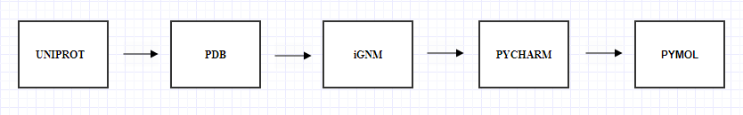
Şekil 8. Yöntem akış diagramı.

SONUÇLAR

Yöntem bölümünde sayılan kütüphanelerdeki fonksiyonlar kullanılarak 4NZD, 3KGR ve 1 EF7 proteinleri için 2 farklı λ değerine göre (λ = 5 ve λ = 500 için) DC, BC, EC ve WSL-EC merkezilik ölçütleri hesaplanmıştır. Bütün ölçütler için en yüksek değere sahip 10 amino asit 4NZD proteini için Tablo 1’de, 3KGR proteini için Tablo 2’de, 1EF7 proteini için de Tablo 3’te gösterilmiştir. Tablolar oluşturulurken rezidü id; zincir adı, rezidünün zincirdeki sırası ve rezidünün 3 harfli amino asit kodunu içerecek şekilde kodlanır. Örneğin A98 – ALA, A zincirindeki 98. rezidünün ALA kodlu Alanine amino asitini içerdiğini gösterir. Ayrıca PDB verilerine göre proteinlerin bazı amino asitleri kayıp rezidü olarak adlandırılır. Yani ilgili rezidünün amino asit kodu bilinse bile yapılan deneyler sonucu koordinatları tespit edilememiştir. Bu durumda 3 boyutlu yapıda bazı rezidüler eksik olacaktır. Bu eksik rezidüler de dikkate alınarak tablolardaki rezidü id’ler hesaplanmıştır. Son olarak belirlenen amino asitler proteinin 3 boyutlu yapısında Pymol uygulamasında gösterilmiştir.
4NZD proteini için λ = 5 ve λ = 500 durumlarında DC ölçütü için en yüksek değerli rezidü A zincirindeki 185. amino asit, BC ölçütü için en yüksek değerli rezidü B zincirindeki 201. amino asit, WSL-EC ölçütü için en yüksek değerli rezidü A zincirindeki 7. amino asittir. EC ölçütü için ise λ = 5 ve λ = 500 durumlarında farklı rezidüler bulunmuştur. λ = 5 için A zincirindeki 183. amino asit, λ = 500 için A zincirindeki 185. amino asittir. 4NZD proteinine ait bütün merkezilik ölçütleri için en yüksek değere sahip 10 rezidü ve değerleri Tablo 1’de gösterilmiştir. Proteinin 3 boyutlu yapısı Pymol uygulamasında Şekil 9’daki gibi görselleştirilmiştir. Görselde protein yapısındaki su molekülleri temizlenmiştir. Ayrıca ikincil yapıya göre renklendirme yapılmıştır. Tablo 1’de gösterilen 10 adet rezidü küre şeklinde işaretlenmiştir. Görseller ve tablo incelendiğinde DC ve EC metrikleri için önemli rezidüler toplu bir şekilde öbeklenmişken BC ve WSL-EC’de daha dağınık bir görünüm oluşmuştur. DC ve EC’de önemli rezidüler sadece A zincirinde tespit edilmiştir. BC için A ve B zincirlerinde, WSL-EC için A,B,C zincirlerinde önemli rezidüler belirlenmiştir.

Tablo 1. 4NZD proteini için önemli 10 amino asit
λ = 500
DC |  | BC |  | EC |  | WSL-EC
Rezidü Id | Değer | Rezidü Id | Değer | Rezidü Id | Değer | Rezidü Id | Değer
A185 - PRO | 173,66 | B201 - PRO | 0,2008 | A185 - PRO | 0,0603 | A7 - TYR | 61,69
A183 - ALA | 173,13 | B30 - LEU | 0,1813 | A183 - ALA | 0,0602 | A111 - PHE | 58,00
A182 - ARG | 172,74 | A28 - LEU | 0,1802 | A182 - ARG | 0,0602 | A48 - LEU | 45,21
A184 - GLY | 171,49 | B23 - LEU | 0,1447 | A184 - GLY | 0,0596 | C77 - VAL | 44,78
A99 - ILE | 169,93 | B89 - GLU | 0,1414 | A136 - GLN | 0,0590 | B52 - ALA | 43,34
A136 - GLN | 169,97 | A112 - SER | 0,1392 | A99 - ILE | 0,0589 | A105 - PHE | 43,05
A192 - GLN | 168,04 | A24 - HIS | 0,1350 | A135 - LEU | 0,0583 | C70 - MET | 42,28
A135 - LEU | 168,18 | B129 - TYR | 0,1298 | A192 - GLN | 0,0583 | A82 - GLN | 41,42
A191 - TYR | 167,31 | A20 - MET | 0,1243 | A180 - GLN | 0,0582 | A90 - CYS | 40,55
A137 - TYR | 167,35 | B43 - ALA | 0,1189 | A137 - TYR | 0,0581 | B57 - HIS | 40,36
λ = 5
DC |  | BC |  | EC |  | WSL-EC
Rezidü Id | Değer | Rezidü Id | Değer | Rezidü Id | Değer | Rezidü Id | Değer
A185 - PRO | 138,71 | B201 - PRO | 0,2278 | A183 - ALA | 0,0641 | A7 - TYR | 57,03
A183 - ALA | 138,43 | A28 - LEU | 0,2091 | A182 - ARG | 0,0641 | A110 - THR | 54,36
A182 - ARG | 138,19 | B30 - LEU | 0,1767 | A185 - PRO | 0,0641 | A111 - PHE | 49,08
A184 - GLY | 136,76 | B23 - LEU | 0,1745 | A184 - GLY | 0,0633 | C25 - PRO | 48,54
A136 - GLN | 135,24 | B129 - TYR | 0,1588 | A136 - GLN | 0,0624 | C80 - THR | 43,69
A99 - ILE | 135,06 | B89 - GLU | 0,1561 | A99 - ILE | 0,0622 | C84 - GLY | 42,12
A135 - LEU | 133,42 | A112 - SER | 0,1532 | A180 - GLN | 0,0617 | A59 - THR | 41,30
A192 - GLN | 133,39 | B43 - ALA | 0,1415 | A135 - LEU | 0,0616 | A80 - THR | 37,97
A180 - GLN | 133,04 | A24 - HIS | 0,1391 | A192 - GLN | 0,0614 | B46 - CYS | 37,95
A137 - TYR | 132,88 | A110 - THR | 0,1283 | A137 - TYR | 0,0614 | A48 - LEU | 36,60

a  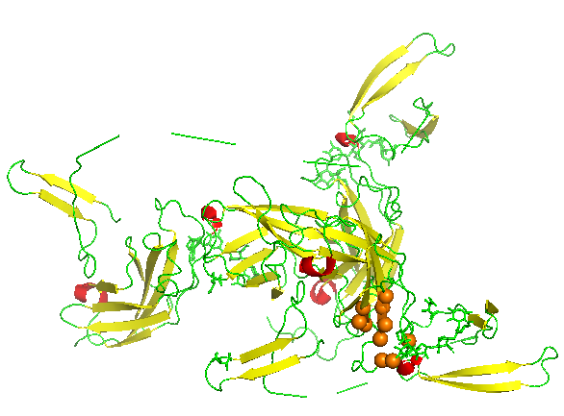 | b  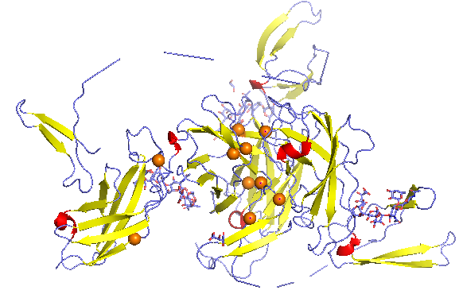
c  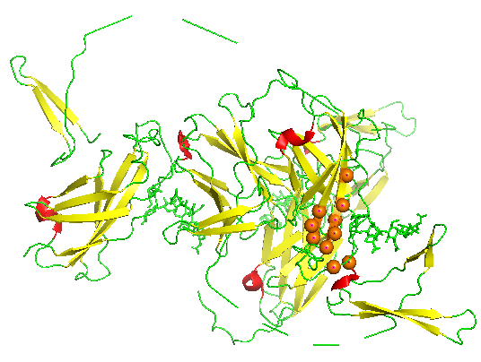 | d  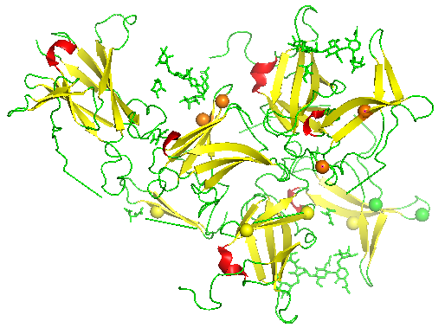
e | f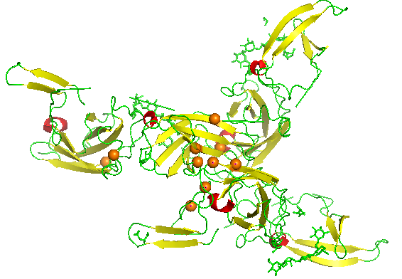
g | h  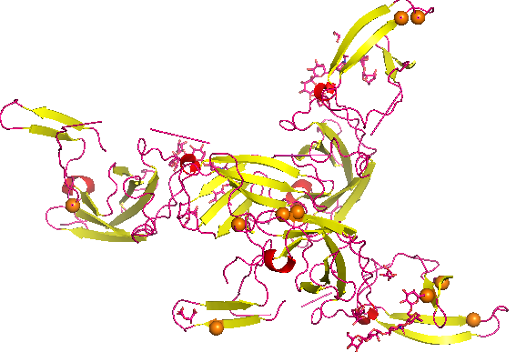

Şekil 9. 4NZD proteini için önemli 10 amino asitin görselleştirilmesi
a. λ = 500 için DC ölçütüne göre en önemli 10 amino asit. b. λ = 500 için BC ölçütüne göre en önemli 10 amino asit. c. λ = 500 için EC ölçütüne göre n önemli 10 amino asit. d. λ = 500 için WSL-EC ölçütüne göre en önemli 10 amino asit. e. λ = 5 için DC ölçütüne göre en önemli 10 amino asit. f. λ = 5 çin BC ölçütüne göre en önemli 10 amino asit. g. λ = 5 için EC ölçütüne göre en önemli 10 amino asit. h. λ = 5 için WSL-EC ölçütüne göre en önemli 10 amino asit.

3KGR proteini için λ = 5 ve λ = 500 durumlarında DC ve EC değeri en yüksek amino asit aynı çıkmıştır, C zincirindeki 84. amino asittir. BC ölçütü için en yüksek değerli amino asit λ = 5 durumunda A zincirindeki 96. amino asit, λ = 500 durumunda C zincirindeki 47. amino asittir. WSL-EC ölçütü için en yüksek değerli amino asit λ = 5 durumunda A zincirindeki 31. amino asit, λ = 500 durumunda A zincirindeki 34. amino asittir. Tablo 2’de bütün merkezilik ölçütleri için en yüksek değerli 10 amino asit ve değerleri listelenmiştir. Daha sonra 3KGR proteininin pdb formatındaki koordinatlarına göre Pymol uygulamasında 3 boyutlu yapısı Şekil 10’daki gibi görselleştirilmiştir. Tablo 2’deki rezidüler turuncu küre şeklinde işaretlenmiştir. Bu proteinde WSL-EC ölçütü sonuçları daha toplu çıkmıştır ve sadece A zincirinde önemli amino asitler bulunmuştur. Her iki λ değeri için de DC ve EC sonucu elde edilen aminositler çoğunlukla C zincirinde toplanmışken, BC için A,B,C zincirlerinde dağınık bir görüntü oluşmuştur.

Tablo 2. 3KGR proteini için önemli 10 amino asit
λ = 500
DC |  | BC |  | EC |  | WSL-EC
Rezidü Id | Değer | Rezidü Id | Değer | Rezidü Id | Değer | Rezidü Id | Değer
C84 - TYR | 77,71 | C47 - SER | 0,3889 | C84 - TYR | 0,0866 | A34 - VAL | 25,12
C39 - PHE | 77,11 | A96 - TYR | 0,3595 | C39 - PHE | 0,0859 | A72 - VAL | 23,74
C31 - ARG | 75,82 | A79 - PRO | 0,3212 | C31 - ARG | 0,0845 | A32 - GLY | 22,23
C32 - GLY | 74,71 | B8 - PRO | 0,3109 | C32 - GLY | 0,0833 | A31 - ARG | 20,09
C82 - CYS | 74,59 | A99 - LEU | 0,2705 | C82 - CYS | 0,0831 | A35 - GLY | 20,00
C64 - GLU | 74,08 | A6 - ASP | 0,2178 | C64 - GLU | 0,0825 | A14 - ALA | 18,80
C30 - CYS | 73,66 | A44 - GLU | 0,1891 | B39 - PHE | 0,0825 | A25 - HIS | 18,78
B39 - PHE | 73,51 | B89 - LYS | 0,1810 | B82 - CYS | 0,0823 | A37 - GLN | 18,53
C36 - VAL | 73,13 | A104 - ALA | 0,1645 | C30 - CYS | 0,0821 | A27 - THR | 18,21
B82 - CYS | 72,92 | B30 - CYS | 0,1457 | C36 - VAL | 0,0814 | A67 - PHE | 18,14
λ = 5
DC |  | BC |  | EC |  | WSL-EC
Rezidü Id | Değer | Rezidü Id | Değer | Rezidü Id | Değer | Rezidü Id | Değer
C84 - TYR | 61,70 | A96 - TYR | 0,4257 | C84 - TYR | 0,0913 | A31 - ARG | 22,00
C39 - PHE | 61,10 | C47 - SER | 0,4165 | C39 - PHE | 0,0904 | A36 - VAL | 19,00
C31 - ARG | 59,88 | A79 - PRO | 0,3694 | C31 - ARG | 0,0887 | A33 - PRO | 18,22
C32 - GLY | 58,88 | B8 - PRO | 0,3370 | C32 - GLY | 0,0872 | A77 - ALA | 15,03
C82 - CYS | 58,61 | A99 - LEU | 0,2964 | C82 - CYS | 0,0867 | A76 - ASN | 14,82
C64 - GLU | 58,28 | A44 - GLU | 0,2504 | B39 - PHE | 0,0864 | A81 - ARG | 14,18
B39 - PHE | 57,93 | B89 - LYS | 0,2482 | B82 - CYS | 0,0863 | A74 - GLU | 13,95
C30 - CYS | 57,76 | A6 - ASP | 0,2210 | C64 - GLU | 0,0863 | A25 - HIS | 13,73
B82 - CYS | 57,47 | B51 - ASP | 0,2072 | C30 - CYS | 0,0855 | A15 - GLU | 13,68
C36 - VAL | 57,43 | A104 - ALA | 0,1703 | C36 - VAL | 0,0850 | A43 - ARG | 13,37

a  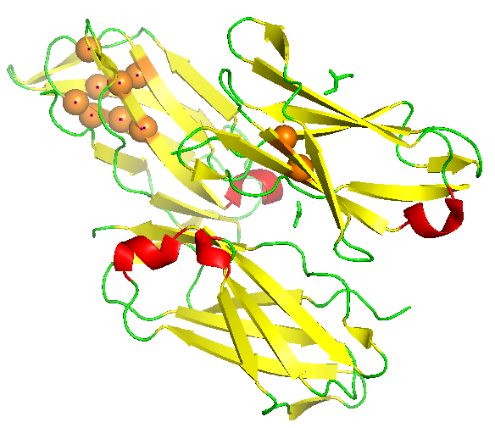 | b  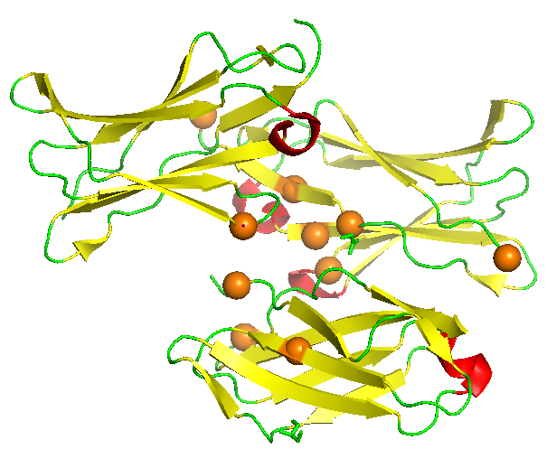
c | d  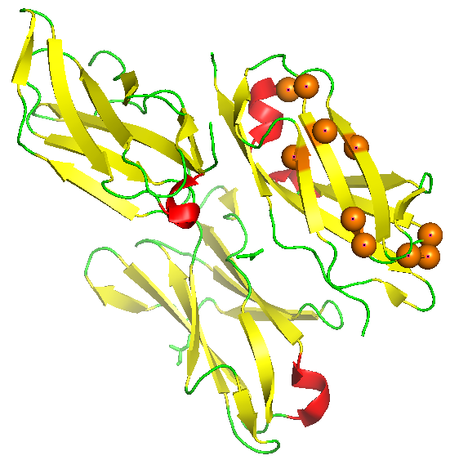
e | f  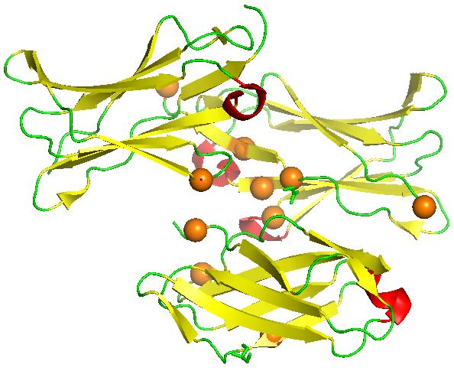
g | h  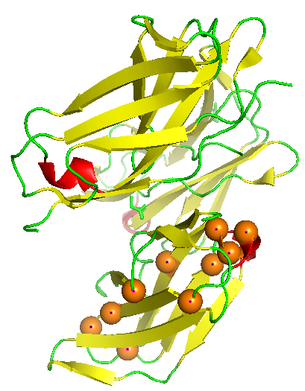

Şekil 10. 3KGR proteini için önemli 10 amino asitin görselleştirilmesi
a. λ = 500 için DC ölçütüne göre en önemli 10 amino asit. b. λ = 500 için BC ölçütüne göre en önemli 10 amino asit. c. λ = 500 için EC ölçütüne göre n önemli 10 amino asit. d. λ = 500 için WSL-EC ölçütüne göre en önemli 10 amino asit. e. λ = 5 için DC ölçütüne göre en önemli 10 amino asit. f. λ = 5 çin BC ölçütüne göre en önemli 10 amino asit. g. λ = 5 için EC ölçütüne göre en önemli 10 amino asit. h. λ = 5 için WSL-EC ölçütüne göre en önemli 10 amino asit.

1EF7 proteini için λ = 5 ve λ = 500 durumlarında DC ve EC değeri en yüksek amino asit aynı çıkmıştır, B zincirindeki 182. amino asittir. BC ölçütü için en yüksek değerli amino asit her iki λ değeri için de A zincirindeki 131. amino asittir. WSL-EC ölçütü için en yüksek değerli amino asit λ = 5 durumunda A zincirindeki 64. amino asit, λ = 500 durumunda A zincirindeki 38. amino asittir. Tablo 3’te 10 amino asite ait sonuçlar paylaşılmıştır. Proteinin 3 boyutlu yapısı Şekil 11’de Pymol uygulaması ile görselleştirilmiştir. Tablo 3’ten alınan rezidüler küre şeklinde işaretlenmiştir. DC ve EC ölçütlerine göre rezidüler A ve B zincirlerinde birbirlerine yakın şekilde gruplanmışlardır. BC sonucunda elde edilen rezidüler Ave B zincirlerinde karşılıklı hizalanmıştır. WSL-EC sonucuna göre ise rezidüler A zinciri içinde gruplanmıştır.

Tablo 3. 1EF7 proteini için önemli 10 amino asit
λ = 500
DC |  | BC |  | EC |  | WSL-EC
Rezidü Id | Değer | Rezidü Id | Değer | Rezidü Id | Değer | Rezidü Id | Değer
B182 - VAL | 126,29 | A131 - ASP | 0,4717 | B182 - VAL | 0,0590 | A38 - SER | 40,78
B183 - SER | 125,78 | B131 - ASP | 0,4686 | B183 - SER | 0,0588 | A64 - ASP | 38,36
A183 - SER | 125,19 | B115 - PHE | 0,2738 | A183 - SER | 0,0585 | A119 - HIS | 36,43
A35 - ALA | 124,17 | B135 - LEU | 0,2333 | A35 - ALA | 0,0580 | A39 - ALA | 34,02
B197 - ILE | 122,99 | A135 - LEU | 0,2327 | B197 - ILE | 0,0574 | A63 - ILE | 31,27
B185 - ALA | 122,40 | B133 - GLY | 0,2061 | B201 - SER | 0,0572 | A70 - SER | 30,81
A182 - VAL | 122,18 | A133 - GLY | 0,2017 | B185 - ALA | 0,0571 | B126 - LEU | 28,94
B201 - SER | 122,17 | A116 - LYS | 0,1356 | A201 - SER | 0,0571 | A183 - SER | 26,61
A185 - ALA | 122,03 | A1 - LEU | 0,1346 | A182 - VAL | 0,0571 | A158 - THR | 26,29
A201 - SER | 121,94 | A112 - CYS | 0,1330 | B198 - VAL | 0,0569 | A37 - THR | 25,43
λ = 5
DC |  | BC |  | EC |  | WSL-EC
Rezidü Id | Değer | Rezidü Id | Değer | Rezidü Id | Değer | Rezidü Id | Değer
B182 - VAL | 97,70 | A131 - ASP | 0,4976 | B182 - VAL | 0,0614 | A64 - ASP | 35,52
B183 - SER | 97,18 | B131 - ASP | 0,4823 | B183 - SER | 0,0610 | A123 - ASN | 30,20
A183 - SER | 96,64 | B115 - PHE | 0,3284 | A183 - SER | 0,0606 | A38 - SER | 29,26
A35 - ALA | 95,58 | A135 - LEU | 0,2700 | A35 - ALA | 0,0600 | A70 - SER | 28,82
B197 - ILE | 95,10 | B135 - LEU | 0,2674 | B197 - ILE | 0,0597 | A39 - ALA | 28,65
B185 - ALA | 94,28 | B133 - GLY | 0,2344 | B201 - SER | 0,0591 | A37 - THR | 27,62
B58 - SER | 94,21 | A133 - GLY | 0,2243 | B185 - ALA | 0,0591 | A190 - SER | 24,16
A185 - ALA | 93,97 | A116 - LYS | 0,1849 | A201 - SER | 0,0590 | B29 - GLY | 23,53
A182 - VAL | 93,95 | B1 - LEU | 0,1493 | A182 - VAL | 0,0590 | A164 - TYR | 23,32
B201 - SER | 93,95 | A112 - CYS | 0,1394 | B198 - VAL | 0,0589 | B84 - HIS | 21,05

a  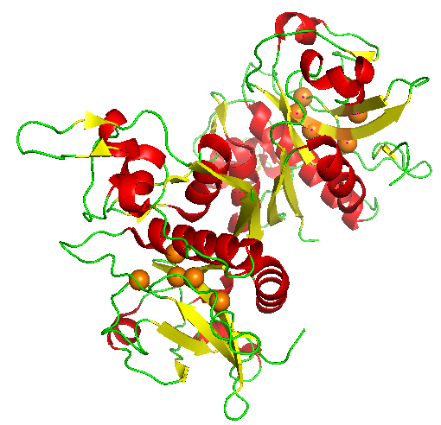 | b  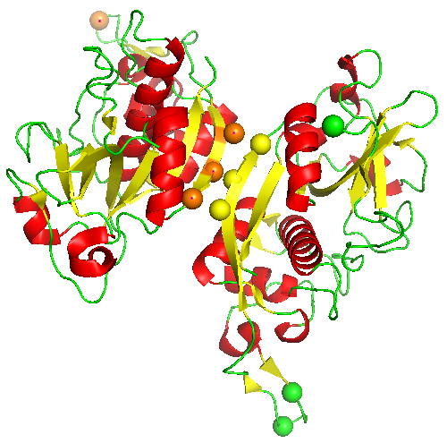
c  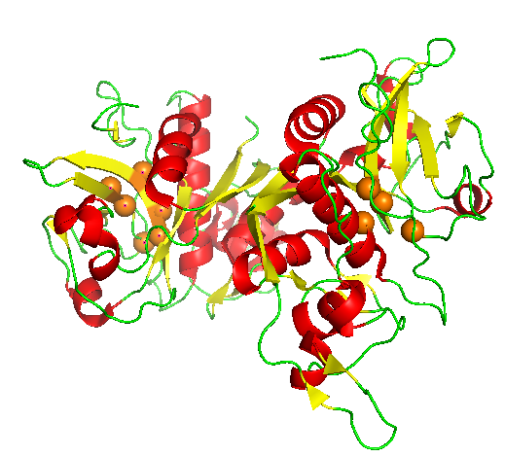 | d  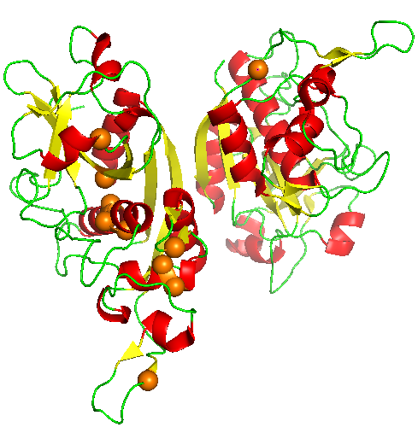
e  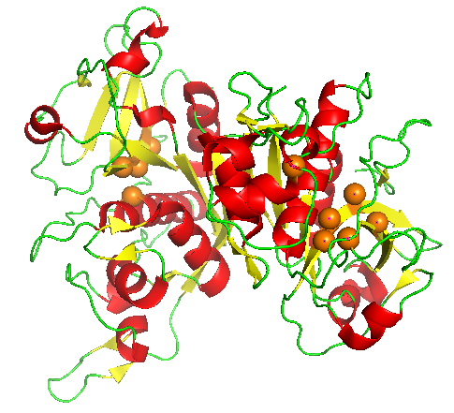 | f  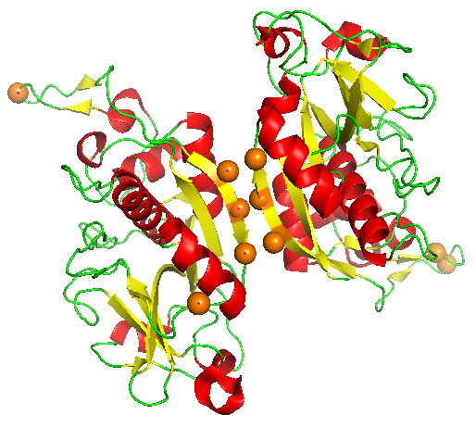
g | h  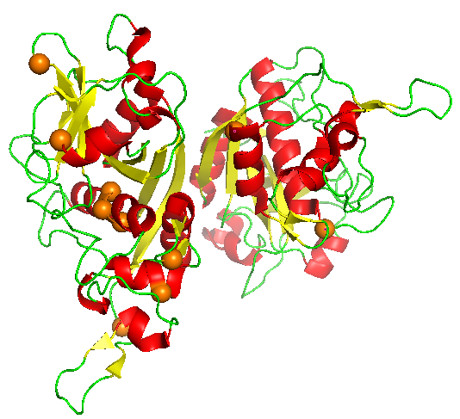

Şekil 11. 1EF7 proteini için önemli 10 amino asitin görselleştirilmesi
a. λ = 500 için DC ölçütüne göre en önemli 10 amino asit. b. λ = 500 için BC ölçütüne göre en önemli 10 amino asit. c. λ = 500 için EC ölçütüne göre n önemli 10 amino asit. d. λ = 500 için WSL-EC ölçütüne göre en önemli 10 amino asit. e. λ = 5 için DC ölçütüne göre en önemli 10 amino asit. f. λ = 5 çin BC ölçütüne göre en önemli 10 amino asit. g. λ = 5 için EC ölçütüne göre en önemli 10 amino asit. h. λ = 5 için WSL-EC ölçütüne göre en önemli 10 amino asit.

TARTIŞMA VE ÖNERİLER

Sonuçlar kısmında elde edilen verileri 4NZD ve 3KGR proteinleri için PDB veritabanındaki deneysel veriler ile kıyaslayabiliriz. 4NZD proteininin tartarik asit ligandı ile etkileşimine baktığımızda A9, A13 ve A100 rezidüleri ile bağlandığı görülmektedir (Siupka ve ark., 2015). Tartarik asit ilaçlarda da kullanılan, başta üzüm olmak üzere birçok bitkide doğal olarak bulunan beyaz kristalli bir organik asittir. Deney sonuçlarında ulaşılan rezidülerin elde ettiğimiz sonuçlara göre DC, EC ve WSL-EC metrikleri için en yüksek değerli 10 amino asit arasında görülen A7 ve A99 amino asitlerine komşu oldukları görülmektedir. 3KGR proteini ise deneysel veriye göre glisin ligandı ile etkileşimini A81 amino asiti ile yapmaktadır (Brondijk ve ark., 2010). Bu rezidü de Tablo 2’de WSL-EC ölçütüne göre bulduğumuz A81 rezidüsü ile uyumludur. Çeşitli hesaplamalar ile elde ettiğimiz sonuçlar deneysel verilerle tutarlı görünmektedir. Özellikle WSL-EC metriği önemli rezidüleri tanımlamada en performanslı ölçüt olmuştur. 1EF7 proiteini için ise PDB’de herhangi bir ligand etkileşimi yer almadığı için elde edilen sonuçlar deneysel bir veri ile kıyaslanamamıştır.
Bu çalışmada PDB’den elde edilen 3 protein yapısına iGNM uygulanmıştır. İleriki çalışmalarda yüksek sayıda protein için benzer işlemler yapılarak önemli rezidüler belirlenebilir.
Moleküler yanaştırma yöntemleri kullanılarak da bir protein ile ligandın bağlanma bölgeleri tahmin edilebilir. Bilgisayar ortamında yapılan yanaştırma işlemi, bir proteinin bir ligand ile yapabileceği bağlanma etkileşiminin 3 boyutlu yapısının tahminini sunar. Elde edilen 3 boyutlu yapıda yer alan bağlanma bölgelerindeki rezidüler ile protein ağyapı modelini ve merkezilik ölçütleri sonucu elde ettiğimiz anahtar aminoasitleri karşılaştırabiliriz. Birçok moleküler yanaştırma araçları bulunmaktadır. Autodock, Dock, Swissdock bunlardan bazılarıdır. Swissdock PDB ile ve çeşitli ilaç veritabanlarıyla entegre çalıştığı için sıklıkla tercih edilir (Grosdidier, Zoete ve Michielin, 2011). 4NZD proteini ile tartarik asit ligandı için moleküler yanaştırma işlemi yapılarak sonuçlar incelenmiştir. Benzer şekilde daha fazla protein ve ilaç için de moleküler yanaştırma yöntemi kullanılarak bağlanma bölgeleri tahmin edilebilir.
Protein dinamiğini anlamak için deneysel metodlar ile beraber hesaplamalı yöntemlere de ihtiyaç duyulmaktadır. Ağ teorisi ve merkezilik ölçütlerini kullanarak anlamlı çıktılar elde edilebilir. Özellikle aktif ve alosterik bölgelerin tahmini konusunda bu çalışmadaki yöntemlerden faydalanılabilir.
ENM yaklaşımı oldukça büyük proteinlere uygulanabildiği ve hızlı sonuç üretebildiği için protein dinamiğini anlamakta kullanılan önemli bir yöntemdir. İleri analitik ve yapay zeka teknolojilerinin gelişmesiyle beraber ENM yöntemi de bu teknolojilere entegre olacaktır. Bu sayede yeni ilaç bağlanma bölgelerinin tespiti, uygun proteinlerin bilgisayar ortamında tasarlanması, protein yapı-işlev ilişkisinin anlaşılması, alosterik yolakların tespiti gibi konularda daha çok kullanılacaktır.

REFERANSLAR

Alberts, B., Johnson, A., Lewis, J., Raff, M., Roberts, K., & Walters, P. (2002). Molecular Biology of the Cell. New York and London: Garland Science. ISBN: 0-8153-3218-1.
Atilgan, A. R., Durell, S. R., Jernigan, R. L., Demirel, M. C., Keskin, O., & Bahar, I. (2001). Anisotropy of fluctuation dynamics of proteins with an elastic network model. Biophysical journal, 80(1), 505-515.
Bauer, J. A., Pavlović, J., & Bauerová-Hlinková, V. (2019). Normal mode analysis as a routine part of a structural investigation. Molecules, 24(18), 3293.
Bahar, I., Atilgan, A. R., Jernigan, R. L., & Erman, B. (1997). Understanding the recognition of protein structural classes by amino acid composition. Proteins: Structure, Function, and Bioinformatics, 29(2), 172-185.
Benjin, X., & Ling, L. (2020). Developments, applications, and prospects of cryo‐electron microscopy. Protein Science, 29(4), 872-882.
Berman, H. M. (2008). The protein data bank: a historical perspective. Acta Crystallographica Section A, 64(1), 88-95.
Brondijk, T. H. C., de Ruiter, T., Ballering, J., Wienk, H., Lebbink, R. J., van Ingen, H., ... & Huizinga, E. G. (2010). Crystal structure and collagen-binding site of immune inhibitory receptor LAIR-1: unexpected implications for collagen binding by platelet receptor GPVI. Blood, The Journal of the American Society of Hematology, 115(7), 1364-1373.
Bu, Z., & Callaway, D. J. (2011). Proteins move! Protein dynamics and long-range allostery in cell signaling. Advances in protein chemistry and structural biology, 83, 163-221.
Chen, C., Huang, H., & Wu, C. H. (2017). Protein bioinformatics databases and resources. Protein Bioinformatics, 3-39.
Cheng, X., & Jiang, H. (2019). Allostery in drug development. Protein Allostery in Drug Discovery, 1-23.
Cooper, A., & Dryden, D. T. F. (1984). Allostery without conformational change. European Biophysics Journal, 11(2), 103-109.
Creighton, T. E., (1992), Protein Folding, W. H. Freeman and Company.
Deo, N. (2017). Graph theory with applications to engineering and computer science. Courier Dover Publications.
Dixon, S. J., & Stockwell, B. R. (2009). Identifying druggable disease-modifying gene products. Current opinion in chemical biology, 13(5-6), 549-555.
Eisenberg, D., (2003), The discovery of alpha helix and beta sheet, the principal structural features of proteins. PNAS, Proceedings of the National Academy of Sciences of the United States of America 100. 11207-11210.
Figueira, L., Li, W. Z., McWilliam, H., Lopez, R., Xenarios, I., Bougueleret, L., ... & Zhang, J. (2015). Consortium, U., UniProt: a hub for protein information. Nucleic acids research, 43, D204-D212.
Fosgerau, K., & Hoffmann, T. (2015). Peptide therapeutics: current status and future directions. Drug discovery today, 20(1), 122-128.
Foutch, D. (2020). Network Analysis of Protein Structure Networks Upon Ligand Binding (Doctoral dissertation, University of Tennessee).
Grosdidier, A., Zoete, V., & Michielin, O. (2011). SwissDock, a protein-small molecule docking web service based on EADock DSS. Nucleic acids research, 39(suppl_2), W270-W277.
Güzel, P., & Kürkçüoğlu Levitas, A. Ö. , (2021). Kaba Ölçekli Elastik Ağyapı Modelleri ve Bakteriyel Ribozomun Yapı-İşlev İlişkisi. Protein: Yapısı, Mühendisliği, Etkileşimleri, Dinamiği ve İlaç Tasarımındaki Yeri (ss.259-271), Ankara: Ankara Nobel Tıp Yayınevi.
Hagberg, A., Swart, P., & S Chult, D. (2008). Exploring network structure, dynamics, and function using NetworkX.
Harris, C. R., Millman, K. J., van der Walt, S. J., Gommers, R., Virtanen, P., Cournapeau, D., … Oliphant, T. E. (2020). Array programming with NumPy. Nature, 585, 357–362. https://doi.org/10.1038/s41586-020-2649-2
Hinsen, K. (2005). Normal mode theory and harmonic potential approximations. In Normal Mode Analysis (pp. 25-40). Chapman and Hall/CRC.
Ivanciuk, O., & Balaban, A. T. (1998). Encyclopaedia of Computational Chemistry, Graph Theory in Chemistry, Vol. PVR Schleyer.
Jernigan, R. L., Yang, L., Song, G., Kurkcuoglu, O., & Doruker, P. (2008). 16 Elastic Network Models of Coarse-Grained Proteins Are. Coarse-Graining of Condensed Phase and Biomolecular Systems, 237.
Jumper, J., Evans, R., Pritzel, A., Green, T., Figurnov, M., Tunyasuvunakool, K., ... & Hassabis, D. (2020). AlphaFold 2. In Fourteenth Critical Assessment of Techniques for Protein Structure Prediction (Abstract Book).
Jumper, J., Evans, R., Pritzel, A., Green, T., Figurnov, M., Ronneberger, O., ... & Hassabis, D. (2021). Highly accurate protein structure prediction with AlphaFold. Nature, 596(7873), 583-589.
Karabekmez, M. E., & Kirdar, B. (2016). A novel topological centrality measure capturing biologically important proteins. Molecular BioSystems, 12(2), 666-673.
Karataş, M. (Ed.).(2014). Moleküler Biyoloji. Nobel Akademik Yayıncılık
Kurkcuoglu, O., Turgut, O. T., Cansu, S., Jernigan, R. L., & Doruker, P. (2009). Focused functional dynamics of supramolecules by use of a mixed-resolution elastic network model. Biophysical journal, 97(4), 1178-1187.
Laskowski, R. A. (2011). Protein structure databases. Molecular biotechnology, 48(2), 183-198.
Laskowski, R. A. (2001). PDBsum: summaries and analyses of PDB structures. Nucleic acids research, 29(1), 221-222.
Laskowski, R. A., Gerick, F., & Thornton, J. M. (2009). The structural basis of alosteric regulation in proteins. FEBS letters, 583(11), 1692-1698.
Li, H., Chang, Y. Y., Yang, L. W., & Bahar, I. (2016). i GNM 2.0: The Gaussian network model database for biomolecular structural dynamics. Nucleic acids research, 44(D1), D415-D422.
Liljefors, T., Krogsgaard-Larsen, P., & Madsen, U. (Eds.). (2002). Textbook of drug design and discovery. CRC Press.
Merz Jr, K. M., Ringe, D., & Reynolds, C. H. (Eds.). (2010). Drug design: structure-and ligand-based approaches. Cambridge University Press.
Negre, C. F., Morzan, U. N., Hendrickson, H. P., Pal, R., Lisi, G. P., Loria, J. P., ... & Batista, V. S. (2018). Eigenvector centrality for characterization of protein alosteric pathways. Proceedings of the National Academy of Sciences, 115(52), E12201-E12208.
Nussinov, R., & Tsai, C. J. (2013). Allostery in disease and in drug discovery. Cell, 153(2), 293-305.
Orengo, C. (1994). Classification of protein folds. Current Opinion in Structural Biology. 4(3). 429-440. https://doi.org/10.1016/S0959-440X(94)90113-9.
Orengo C. A. , Todd A. E. & Thornton J. M. (1999). From protein structure to function. Current Opinion in Structural Biology. 9(3).374-382. ISSN 0959-440X. https://doi.org/10.1016/S0959-440X(99)80051-7.
Patodia, S., Bagaria, A., & Chopra, D. (2014). Molecular dynamics simulation of proteins: A brief overview. Journal of Physical Chemistry & Biophysics, 4(6), 1.
Petsko, G. A. & Ringe, D. (2004). Protein Structure and Function. New Science Press.
Pratt, C. W., & Cornely, K. (2021). Essential biochemistry. John Wiley & Sons.
Puthenveetil, R., & Vinogradova, O. (2019). Solution NMR: A powerful tool for structural and functional studies of membrane proteins in reconstituted environments. Journal of Biological Chemistry, 294(44), 15914-15931.
Rajamani, R., & Good, A. C. (2007). Ranking poses in structure-based lead discovery and optimization: current trends in scoring function development. Current opinion in drug discovery & development, 10(3), 308-315.
Ruhnau, B. (2000). Eigenvector-centrality—a node-centrality?. Social networks, 22(4), 357-365.
Rye, C. & Wise, R. & Jurukovski, V. & DeSaix, J. & Choi, J.& Avissar, Y. (2016). Biology. Openstax.
Salvesen, G. S., & Riedl, S. J. (2007). Caspase inhibition, specifically. Structure, 15(5), 513-514.
Sankar, K., Mishra, S. K., & Jernigan, R. L. (2018). Comparisons of protein dynamics from experimental structure ensembles, molecular dynamics ensembles, and coarse-grained elastic network models. The journal of physical chemistry B, 122(21), 5409-5417.
Schrödinger, L., & DeLano, W. (2020). PyMOL. Retrieved from http://www.pymol.org/pymol
Service, R. F. (2020). ‘The game has changed.’ AI triumphs at protein folding. Science.
Sieper, J., Braun, J., Rudwaleit, M., Boonen, A., & Zink, A. (2002). Ankylosing spondylitis: an overview. Annals of the rheumatic diseases, 61(suppl 3), iii8-iii18.
Siupka, P., Hamming, O. T., Kang, L., Gad, H. H., & Hartmann, R. (2015). A conserved sugar bridge connected to the WSXWS motif has an important role for transport of IL-21R to the plasma membrane. Genes & Immunity, 16(6), 405-413.
Srinivasan, B., Forouhar, F., Shukla, A., Sampangi, C., Kulkarni, S., Abashidze, M., ... & Balaram, H. (2014). Alosteric regulation and substrate activation in cytosolic nucleotidase II from Legionella pneumophila. The FEBS journal, 281(6), 1613-1628.
Tirion, M. M. (1996). Large amplitude elastic motions in proteins from a single-parameter, atomic analysis. Physical review letters, 77(9), 1905.
Uzala K. (2022). Ankilozan spondilit hastalığının moleküler mekanizmasının çoklu-omik verilerin entegre analizi ile incelenmesi. Yüksek Lisans Tezi, İstanbul Medeniyet Üniversitesi, İstanbul.
Van den Berg, B., Wain, R., Dobson, C. M., & Ellis, R. J. (2000). Macromolecular crowding perturbs protein refolding kinetics: implications for folding inside the cell. The EMBO journal, 19(15), 3870-3875.
Vishveshwara, S., Brinda, K. V., & Kannan, N. (2002). Protein structure: insights from graph theory. Journal of Theoretical and Computational Chemistry, 1(01), 187-211.
Wang, H. W., & Wang, J. W. (2017). How cryo‐electron microscopy and X‐ray crystallography complement each other. Protein Science, 26(1), 32-39.
Wren, J. D., & Bateman, A. (2008). Databases, data tombs and dust in the wind. Bioinformatics, 24(19), 2127-2128.

EK-1: Merkezilik ölçütlerinin hesaplanabilmesi için yazılan Python kodu.

import numpy as np
import networkx as nx
import linalg as la

np.set_printoptions(linewidth=np.inf)
f = open('4NZD_cc_all.txt', 'r') #Farklı pdb dosyaları için değiştirilmeli.
l = []
l = np.array([line.split() for line in f])
l = l.astype(np.float32)
r = np.abs(l)
r1 = np.log(r)
w = r1 * -1
w1 = w * (-1 / 5)
w2 = w * (-1 / 500)
a1 = r * np.exp(w2) #Farklı lambda değerleri için değiştirilmeli.
np.fill_diagonal(a1, 0)

w, v = np.linalg.eig(a1)
w = abs(w)
v = abs(v)
products = []

for num1, num2 in zip(w, v):
products.append(num1 * num2)
x = sum(products)
np.set_printoptions(formatter={'float_kind': '{:f}'.format})
print(x) # WSL-EC

def sumColumn(matrix):
return np.sum(matrix, axis=1)
print(sumColumn(a1)) #DC

G = nx.from_numpy_matrix(a1)
centrality = nx.eigenvector_centrality(G,weight='weight')
betweeness_dict = nx.betweenness_centrality(G,weight='weight')

print(['%s %0.8f'%(node,centrality[node]) for node in centrality]) #EC
print(['%s %0.8f'%(node,betweeness_dict[node]) for node in betweeness_dict]) #BC

